
报告版本号: (2021)第二版

中国石化销售股份有限公司华中分公司九江油库环境风险评估报告

编制单位：中国石化销售股份有限公司华中分公司安徽输油管理处九江油库
编制日期：2021年10月

目录
1前 言 1
2总则 2
2.1编制原则 2
2.2编制依据 2
2.2.1政策法规 2
2.2.2技术规范、标准 3
2.2.3其他参考资料 3
2.3企业环境风险评估程序 4
3资料准备与环境风险识别 5
3.1企业信息 5
3.1.1企业基本信息 5
3.1.2产品方案 6
3.1.3主要设备情况 7
3.1.4生产工艺 7
3.1.5本公司污染物产生及处理情况 10
3.1.6自然概况 12
3.1.7环境功能区规划 12
3.2企业周边环境风险受体情况 13
3.3涉及环境风险物质情况 15
3.3.1涉及风险物质统计 15
3.3.2主要风险物质理化性质 16
3.4安全生产管理 17
3.5现有环境风险防控与应急措施情况 18
3.6现有应急物资与装备 18
4突发环境事件及后果分析 22
4.1突发环境事件情景分析 22
4.1.1国内外同类企业突发环境事件资料 22
4.1.2突发环境事故类型分析 25
4.2突发环境事件情景源强分析 27
4.2.1火灾爆炸事故设定 27
4.2.2储罐泄漏事故设定 29
4.2.3码头趸船油品泄露 31
4.2.4污染治理设施异常 35
4.3分析事故计算结果 35
4.3.1火灾、爆炸事故后果预测 35
4.3.2火灾及爆炸伴生环境危害后果计算 37
4.3.3泄漏事故后果预测 40
4.4释放环境风险物质的扩散途径、风险防控与应急措施、应急资源情况分析 41
4.5每种情景可能产生的直接、次生和衍生后果分析 44
5现有环境风险防控和应急措施差距分析 47
5.1环境风险管理制度 47
5.2环境风险防控与应急措施 47
5.3环境应急资源 49
5.4需要整改的短期、中期和长期项目内容 49
6完善环境风险防控与应急措施的实施计划 51
6.1进一步完善环境风险管理制度 51
6.2环境风险防控措施、环境应急能力建设 51
7企业环境风险等级 53
7.1突发大气环境事件风险分级 53
7.1.1大气环境风险物质数量与其临界量比值（Q） 53
7.1.2生产工艺过程与大气环境风险控制水平（M）评估 55
7.1.3大气环境风险受体敏感程度（E）评估 57
7.1.4企业大气环境事件风险等级确定 57
7.1.5突发大气环境事件风险等级表征 58
7.2突发水环境事件风险分级 58
7.2.1涉水环境风险物质数量与其临界量比值（Q） 58
7.2.2生产工艺过程与水环境风险控制水平（M）评估 58
7.2.3确定水环境风险受体类型（E） 62
7.2.4突发水环境事件风险等级确定 63
7.2.5突发水环境事件风险等级表征 63
7.3企业突发环境事件风险等级确定与调整 63
7.3.1风险等级确定 63
7.3.2风险等级调整 64
7.3.3风险等级表征 64
8附图 65

1前 言
中国石化销售股份有限公司华中分公司九江油库位于九江市东郊，京九铁路东侧九江市滨江东路103号，北濒长江，西依张家山（又称金鸡山）。九江油库共有两座油库，一库 的前身是英商亚细亚火油公司和美商美孚石油公司油栈，建于1906年-1910年，称为金鸡坡油栈（俗称洋油栈）。二库是1966年批准建造的战略战备油库，1969年全部建成投产，于2007年进行改造，建成为“九江-南昌-樟树”成品油长输管线首站。2014年10月划转为中国石化销售有限公司华中分公司九江油库。2017年油库进行隐患改造工程项目，现（2021年10月）部分建设完成。
现有油库总占地面积190000平方米（约合285亩），分一、二库两个区：其中一库占地面积为27999平方米(原72亩，2011年滨江生态园改造后40亩)，具体位于九江市滨江东路30号，原有2座浮顶立式柴油罐（1座2000m³，1座3000m³）及1座2000m³浮顶立式汽油罐已拆除，陆地上原有的油泵房、办公室等建筑均拆除，仅保留码头趸船、码头栈桥以及门卫室，一库工作任务仅为油品装卸并通过管道运输至二库；二库为163333平方米（约合245亩），具体位于九江市滨江东路103号，二库现有16座储油罐，分别为2座5000 m³、3座30000m³柴油罐，4座10000 m³、1座20000 m³、6座5000 m³汽油罐，有6条输油管线与九江石化总厂轻质油品储油区连接，可实现九江石化总厂向金鸡坡油库的管输作业，原有库控室和站场现划分为国家管网有限公司，不属于本项目。本评估报告仅针对中国石化销售股份有限公司华中分公司九江油库厂区内可能发生的突发环境事件的环境风险等级进行评估，不包括输油管道及截断阀室，管道等部分内容见穿越人口密集区突发环境事件专项应急预案及穿越河流处突发环境事件专项应急预案。
根据《企业事业单位突发环境事件应急预案备案管理办法》（环发[2015]4号）第十二条：企业结合环境应急预案实施情况，至少每三年对环境应急预案进行一次回顾性评估。且为了进一步了解化学品在本公司生产、使用过程中由于日常环境释放对外环境和人体健康带来的长期、潜在的不利影响，及企业突发环境事故对环境和生命安全造成的短期不利影响，健全环境污染事件应急机制，有效预防、及时控制和消除突发环境污染事件的危害，本公司组织修编本环境风险评估报告。

2总则

2.1编制原则
中国石化销售股份有限公司华中分公司九江油库环境风险评估报告是对本公司所使用化学品评估过程和结果的总体描述，是提供化学品环境管理与风险决策提供依据。本报告编制应体现科学性、规范性、客观性和真实性的原则。

2.2编制依据

2.2.1政策法规
（1）《中华人民共和国突发事件应对法》（2007年11月1日）；
（2）《中华人民共和国环境保护法》(2015年1月1日)；
（3）《中华人民共和国大气污染防治法》（2018年10月26日修订）
（4）《中华人民共和国水污染防治法》（2018年1月1日）；
（5）《中华人民共和国固体废物污染环境防治法》(2020年4月29日修订)；
（6）《中华人民共和国土壤污染防治法》（2019年1.1施行）
（7）《中华人民共和国安全生产法》（2021年6月10日修订）；
（8）《中华人民共和国消防法》（2019年4月23日）；
（9）《中华人民共和国职业病防治法》（2018年12月29日）；
（10）《企业事业单位突发环境事件应急预案备案管理办法（试行）》（环发[2015]4号）；
（11）《企业事业单位突发环境事件应急预案评审工作指南（试行）》（环办应急[2018]8号）；
（12）《突发环境事件应急管理办法》（环境保护部令[2015]34号）；
（13）《企业突发环境事件风险评估指南（试行）》（环办[2014]34号）；
（14）《江西省突发公共事件总体应急预案》；
（15）关于印发《江西省应急预案的通知》的通知（赣府厅字〔2016〕14号）；
（16）《国家突发环境事件应急预案》；
（17）《江西省突发事件应对条例》；
（18）《江西省突发事件预警信息发布管理办法(试行)》；
（19）《危险化学品重大危险源监督管理暂行规定》（安全监管总局令第40号）；
（20）《废弃危险化学品污染环境防治办法》(国家环境保护总局令第27号，2005年10月1日起施行)；
- 《突发事件应急预案管理方法》（国发办[2013]101号）；
- 《危险化学品安全管理条例》（国务院令第591号）；
- 《使用有毒物品作业场所劳动保护条例》（国务院令第352号）；
- 《国务院关于全面加强应急管理工作的意见》（国发〔2006〕24号）；
- 《国务院关于加强环境保护重点工作的意见》（国发〔2011〕35号）；
- 《突发环境事件信息报告办法》（环境保护部令第17号）；
- 《化学品环境风险防控“十二五”规划》(环发〔2013〕20号)；
（28）《集中式地表饮用水水源地环境应急管理工作指南（试行）》；
（29）《重点监管的危险化学品安全措施和应急处置原则》(国家安全生产监督管理总局)；

2.2.2技术规范、标准
（1）《危险化学品重大危险源辨识》（GB 18218-2018）；
（2）《化工建设项目环境保护设计规范》（GB50483-2009）；
（3）《危险化学品目录》（2019年版）；
（4）《工作场所有害因素职业接触限值》（GBZ2-2019）；
（5）《国家危险废物名录》（2019修订稿）；
（6）《危险废物鉴别标准通则》（GB 5085.7-2019）；
（7）《危险废物鉴别技术规范》（HJ 298-2019）
（8）《建设项目环境风险评价技术导则》（HJ 169-2018）；
（9）《工业企业设计卫生标准》（GBZ1-2010）；
（10）《突发环境事件应急监测技术规范》（HJ 589-2010）
（11）《企业突发环境事件风险分级方法》（HJ 941-2018）

2.2.3其他参考资料
（1）化学品安全技术说明书；
（2）《中国石化销售有限公司华中分公司江西输油管理处九江库站突发环境事件应急预案》（2016年12月）；
（3）《九江金鸡坡油库（二库）隐患改造工程项目环境影响报告表》；
（4）中国石化销售股份有限公司华中分公司九江油库其他资料。

2.3企业环境风险评估程序
企业环境风险评估，按照资料准备与环境风险识别、可能发生环境事件及其后果分析、现有环境风险防控和环境应急管理差距分析、制定完善环境风险防控和应急措施的实施计划、划定突发环境事件风险等级五个步骤实施。

3资料准备与环境风险识别

3.1企业信息

3.1.1企业基本信息
中国石化销售股份有限公司华中分公司九江油库分为一库和二库，位于九江市东郊滨江路上，一库和二库相距700米。一库主要为油趸船，主要负责油品的装卸和运输，通过管道运输至二库，二库，现有16座储油罐，分别为2座5000 m³、3座30000m³柴油罐，4座10000 m³、1座20000 m³、6座5000 m³汽油罐，有6条输油管线与九江石化总厂轻质油品储油区连接，可实现九江石化总厂向金鸡坡油库的管输作业，并在发油区设置14个车位通过汽车发油。
中国石化销售股份有限公司华中分公司九江油库于2017年申报隐患改造工程项目，目前正在改造中。隐患改造工程主要为：TK-132罐组与南侧金鸡坡派出所安全间距不足，需将TK-132罐组南侧防火堤向北压缩15m。TK-131罐组防火堤高度不足，拆除原有毛石挡土墙和消防道路，新建防渗钢筋混凝土防火堤、消防道路和硬路肩。TK-132罐组与西侧相邻企业、公共建筑物的安全间距不满足要求，TK-131罐组防火堤计算划分3个区域，保证每个区域内防火堤有效容积可以满足自己区域内一个最大储罐的容量。并对罐区地面防渗改造、消防道路改造和TK-131罐组车辆出入口改造、油库出入口改造和新建消防控制机柜间及泡沫罐罩棚。对供配电、通讯及仪表自控等进行改造，按照地面防渗要求完善建设危废暂存库，新建应急设施暂存间，新建事故应急池，完善项目二库厂区内雨污分流设施等。
本公司基本情况见表3.1-1，历年环保手续情况见表3.1-2。
表3.1-1 中国石化销售股份有限公司华中分公司九江油库基本情况一览表
序号 | 项目 | 基本情况
1 | 单位名称 | 中国石化销售股份有限公司华中分公司九江油库
2 | 企业性质 | 国有企业
3 | 组织机构代码 | 91540000744618954W
4 | 法人代表 | 张洪奎
5 | 单位地址 | 二库：江西九江市滨江东路103号、一库：滨江东路30号
6 | 所属行业类别 | 石油化工类
7 | 项目经纬度坐标 | 二库：东经116°02'51.460"，北纬29°44'51.918"  一库：东经116°02'7.342"，北纬29°45'6.2764"
8 | 建厂年月 | 一库1906年，二库1966年
9 | 主要联系人 | 张万强
10 | 联系方式 | 13707920656
11 | 厂区规模 | 一库现有趸船及运输管网，码头采用浮码头结构形式，现有1个3000吨级游船泊位兼顾5000吨级游船泊位；二库现有16座油罐及配套泵房、发油台等设施，其柴油年储存量最大为68800t/a、汽油年储存量最大为54000t/a。
12 | 厂区面积 | 287亩
13 | 厂区从业人数 | 74人
表3.1-2 企业历年环保手续情况
序号 | 项目名称 | 批复文件（号） | 竣工验收文件
1 | 九江—南昌—樟树成品油管道工程环境影响报告书 | 赣环督字【2007】55号 | 赣环督字【2008】592号
2 | 九江金鸡坡油库（二库）隐患改造工程项目 | 浔环审【2017】21号 | 未竣工

3.1.2产品方案
九江油库在二库设置16个储油罐，主要储存为柴油和汽油，其柴油年储存量最大为68800t/a、汽油年储存量最大为54000t/a。柴油主要为0#柴油，汽油主要为92号和95号。具体详见下表：
表3.1-3 项目油库存储情况一览表
序号 | 储罐编号 | 主要储存油品 | 储存量（t） | 储存方式
1 | G-01-050 | 92#汽油 | 3000 | 地上储罐
2 | G-02-050 | 95#汽油 | 3000 | 地上储罐
3 | G-03-050 | 95#汽油 | 3000 | 地上储罐
4 | G-04-050 | 92#汽油 | 3000 | 地上储罐
5 | G-05-100 | 92#汽油 | 6000 | 地上储罐
6 | G-06-100 | 92#汽油 | 6000 | 地上储罐
7 | G-07-100 | 92#汽油 | 6000 | 地上储罐
8 | G-08-100 | 95#汽油 | 6000 | 地上储罐
9 | D-01-300 | 0#柴油 | 20640 | 地上储罐
10 | D-02-300 | 0#柴油 | 20640 | 地上储罐
11 | D-03-300 | 0#柴油 | 20640 | 地上储罐
12 | G-04-200 | 92#汽油 | 13760 | 地上储罐
13 | D-09-050 | 0#柴油 | 3440 | 地上储罐
14 | G-10-050 | 92#汽油 | 3000 | 地上储罐
15 | D-11-050 | 0#柴油 | 3440 | 地上储罐
16 | G-12-050 | 92#汽油 | 3000 | 地上储罐

3.1.3主要设备情况
公司建立了完善的设备检修制度，定期对公司设备进行巡查、检修，并做好相关记录，确保设备正常运转，有力保证了生产，确保产品产量和质量的稳定。公司主要设备情况见下表。
表3.1-4 项目生产设备情况一览表
序号 | 主要设备 | 规格型号 | 数量 | 位置
1 | 油罐 | 内浮顶罐 | 16个 | 地上
2 | 发电机 | THLM400PB | 1台 | 发电机房
3 | 开关柜 | MLS | 37套 | 配电间
4 | 发油泵组 | 100GY25A | 14套 | 发油台
5 | 发油鹤管 | HD-100 | 14套 | 发油台
6 | 防溢油装置 | DN100 | 14套 | 发油台
7 | 质量流量计 | F300S355CWBAMZAZZ | 14套 | 发油台、罐组区
8 | 液位计 | MCCIS00SFI | 16套 | 罐组区
9 | 自动付油系统 | LK3000 | 14套 | 罐组区
10 | 电液阀 | BFDY | 14套 | 二库
11 | 门禁系统 | \ | 2套 | 二库、码头
12 | 安全监控系统 | A1072666 | 1套 | 二库
13 | 柴油机消防泵 | 6135AZD | 1套 | 码头
14 | 生活污水处理系统 |  | 1套 | 二库
15 | 稳高压系统 | 1.2MPa稳高压 | 1套 | 二库、码头

3.1.4生产工艺
本项目是柴油、汽油的储运销售，过程不涉及化工反应、加工过程，主要是产品的输送和储存。油品由船运至库区码头，由码头泵站计量、输送至储罐和九炼成品油泵房通过管道输送至储罐，再用公路发油泵计量、输送，通过公路发油鹤管到汽车油罐车。或用给油泵输送到主输泵计量、输送至国家管网管道。
九炼成品油泵房
计量
输入
输出
输入
主输泵
给油泵
储罐
船运来产品
计量
码头泵站
输出
公路发油泵
九昌樟长输管道
公路发油鹤管
汽车油罐车

图3.1-1 九江油库主要工艺流程图

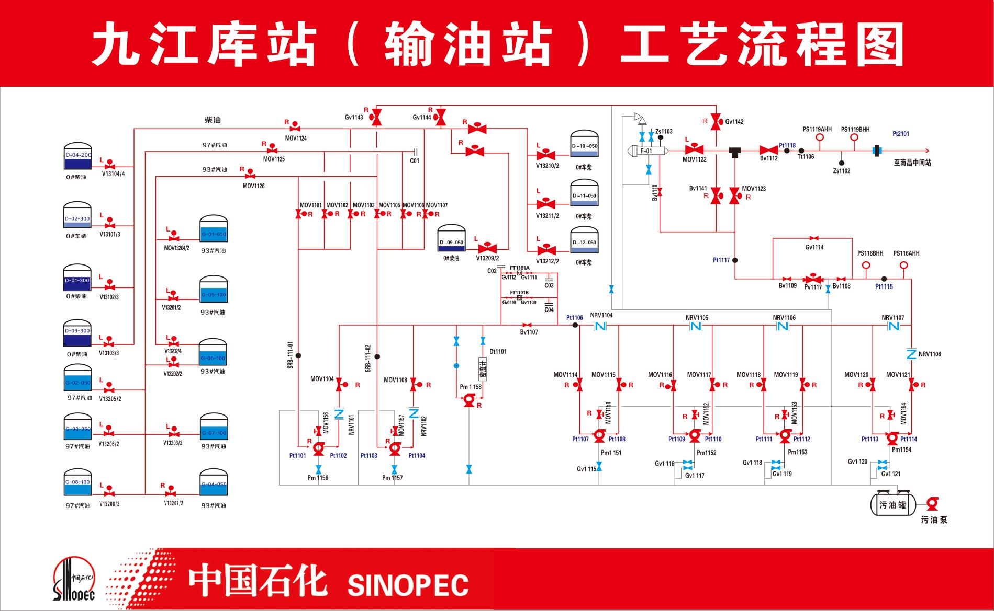
图3.1-2 九江油库（二库）工艺流程图

3.1.5本项目污染物产生及处理情况

1、废气污染源及处理措施
来源于储罐的大小呼吸和装卸过程中的泄漏、各装置阀门、管线、泵等运行跑、冒、滴、漏的逸散到大气中的废气，主要污染物是非甲烷总烃，为无组织排放源。内浮顶罐设有固定顶，罐内储液上方配置浮顶。有两种基本类型：焊接浮舱和螺栓联接浮舱。为减少在浮顶和固定顶之间形成的可燃性油气与空气的混合物，在罐壁顶或固定顶上设通气口，以便在该空间形成自然通风。

2、废水污染源及处理措施
项目废水主要是罐区雨水、地面清洗水、油罐罐底切水、油罐清洗废水及员工生活污水。
（1）罐区初期雨水：初期污染雨水排至库区油污水管道，通过管道排至污水提升池内，通过提升泵将污水提升至中国石化九江分公司委外处理。经中国石化九江分公司污水处理厂处理达《石油炼制工业污染物排放标准》（GB31570-2015）表1标准排入长江。
（2）油罐罐底排水：在储存过程中，油品中的水在油层下面积存，油罐切水时，这类废水COD、石油类污染物浓度较高。当储罐底部水高超过50mm时需进行排水作业，排水量约为2m³/罐·次，该项目储罐排水量约为32m³/a。油罐排水中主要含有一定量的游离乳化油，类比同类型油库储罐排水水质，排水污染物浓度及产生量约为：石油类300mg/L，COD500mg/L。依托中国石化九江分公司污水处理厂处理达《石油炼制工业污染物排放标准》（GB31570-2015）表1标准排入长江。
（3）油罐清洗废水：本项目储罐专罐专用，根据业主提供资料，储罐3年清洗一次，现有储罐16座，库容19万m³；T-1罐组3座3万m³内浮顶油罐和1座2万m³内浮顶油罐；T-2罐组4座1万m³内浮顶油罐和4座5000m³内浮顶油罐，4座5000 m³内浮顶油罐储存柴油。与油罐罐底排水一并依托中国石化九江分公司污水处理厂处理达《石油炼制工业污染物排放标准》（GB31570-2015）表1标准排入长江。
（4）生活污水：根据业主提供资料，生活用水量为4.3m³/d，1442m³/a，生活污水产生量约为3.44m³/d，1153.6m³/a。生活污水经MBR处理系统处理后排入长江。

3、噪声污染源及处理措施
主要噪声源为各类输油机泵、水泵等，噪声源强一般在80~95dB(A)之间。通过采用低噪声设备，合理优化平面布置，设置泵房，设置减震措施等降低噪声。

4、固体废物污染源及处理措施
本项目营运期间产生的固体废物主要有油罐清罐时的油泥、油渣、废消油剂、废沾油纸、抹布、废沾油工具等（计量尺、计量杯）、实验室废液、实验室试剂空瓶和生活垃圾等。
（1）油罐清罐时的油泥、油渣：清洗罐底前需排出罐底固体废物，大约三年清洗一次储罐，每次产生量约为0.375t/罐，主要为铁锈、废油，库区共设16个储罐。因此产生清罐油泥为4.5t/次，1.5t/a，该部分固体废物属于危险废物，废物类别为HW06，应委托有危险废物处置资质的单位代为处置。
（2）废消油剂：项目年产生废消油剂0.4t/a，该部分固体废物属于危险废物，废物类别为HW08，应委托有危险废物处置资质的单位代为处置。
（3）生活垃圾：生活垃圾年产生量为7.21t/a，统一收集后交由当地环卫部门及时清理。
（4）废沾油纸、抹布：本项目废沾油纸、抹布产生量为0.5t/a，该部分固体废物属于危险废物，废物类别为HW49，应委托有危险废物处置资质的单位代为处置。
（5）废沾油工具等（计量尺、计量杯）：实验室会使用到计量尺和计量杯等，沾油后的计量尺和计量杯属危险废物，产生量为0.2t/a，废物类别为HW49，应委托有危险废物处置资质的单位代为处置。
（6）实验室废液：实验室废液产生量为0.2t/a，该部分固体废物属于危险废物，废物类别为HW49，应委托有危险废物处置资质的单位代为处置。
（7）实验室试剂空瓶：实验室试剂空瓶产生量为0.2t/a，该部分固体废物属于危险废物，废物类别为HW49，应委托有危险废物处置资质的单位代为处置。

3.1.6自然概况

1、地形、地貌
九江地势地貌较为复杂，呈东西高，中部低，南部略高，向北倾斜的趋势，主要以江南丘陵为主，形成以丘陵、山地、滨湖平原、沿江平原等多元化地形地貌综合体。平均海拔32米（市区海拔20米），九岭山海拨1794米，为九江境内最高点，濂溪区姑塘镇邓桥村化纤厂码头蛤蟆石附近的鄱阳湖底，海拔-9.37米，为九江境内最低处。
九江总面积18823平方公里，山地占总面积的16.4%，丘陵占44.5%，湖泊占18%，耕地365.22万亩，俗称“六山二水分半田，半分道路和庄园”。

2、气象、气候
九江地处亚热带季风气候区，年平均气温16-17℃，年降雨量1300-1600毫米，其中40%以上集中在第二季度；年无霜期239-266天，年平均雾日在16天以下。九江春季回暖较早，但天气易变，乍暖乍寒；从初夏到6、7月的梅雨期间，降雨集中，大、暴雨频繁，5、6月份的常年平均降水量有200毫米左右，极易导致洪涝灾害的发生；出梅后受副热带高压控制，天气往往晴热干燥，不少年份高于摄氏35度的高温日长达20多天；秋季气温较为温和且雨水少；冬季阴冷但霜冻期短，不过随着温室效应，暖冬现象明显。

3、水文特征
九江是座靠水的港口名城，水资源十分丰富，地表水资源136.5亿立方米，水资源总量141.8亿立方米，可开发的水力资源32.9万千瓦。长江过境长度151公里，年流量8900亿立方米，直入长江的河流流域面积3904平方公里。
境内主要有修河、博阳河、长江三大水系，万亩以上湖泊有10个，千亩以上31个，全省最大的柘林水库库容达79.2亿立方米。中国第一大淡水湖鄱阳湖是省内诸河入长江的总通道，又是庐山西海水量的调节器，有70%的水域在九江境内，面积近300万亩，沿湖12个县区，其中九江有6个。

3.1.7环境功能区规划
本公司所在区域环境功能区见表3.1-5。
表3.1-5 项目所在区域环境功能属性表
序号 | 项目 | 功能属性
1 | 环境空气 | 属二类区，执行《环境空气质量标准》（GB3095-2012）中二级标准
2 | 水环境 | 执行《地表水环境质量标准》（GB3838-2002）中的第Ⅲ类标准
3 | 地下水环境 | 执行《地下水环境质量标准》（GB/T14848-2017）中的Ⅲ类标准
4 | 声环境 | 属3类功能区，执行《声环境质量标准》（GB3096-2008）中3类标准
5 | 是否基本农田保护区 | 否
6 | 是否名胜风景保护区 | 否
7 | 是否饮水水源地保护区 | 否
8 | 是否污水处理厂集水范围 | 是，白水湖污水处理厂范围
9 | 是否环境敏感区 | 否
10 | 是否人口密集区 | 是
11 | 是否生态敏感与脆弱区 | 否

3.2企业周边环境风险受体情况
环境风险受体分为大气环境风险受体、土壤环境风险受体和水环境风险受体。其中，大气环境风险受体主要包括居住、医疗卫生、文化教育、科研、行政办公、重要基础设施、企业等主要功能区域内的人群、保护单位、植被等，按人口数量进行指标量化；土壤环境风险受体主要为企业周边的基本农田保护区、居住商用地等区域；水环境风险受体主要包括饮用水水源保护区、自来水厂取水口、自然保护区、重要湿地、特殊生态系统、水产养殖区、鱼虾产卵场、天然渔场等区域，可按其脆弱性和敏感性进行级别划分。
九江油库一库和二库直线距离约700米，分别统计500米内大气环境和声环境保护目标，统一考虑5km大气环境和声环境保护目标，由于项目设置一个生活污水排污口，则，统一考虑水环境保护目标。大气环境及声环境风险受体具体详见表3.2-1~3.2-2及图3.2-1，水环境风险受体具体详见表3.2-3及图3.2-2。
表3.2-1 项目周边500米内环境风险受体分布情况
序号 | 敏感点 | 规模（人） | 相对方位 | 最近距离（m）
一库
1 | 旅游学院 | 800 | 西 | 20
2 | 民俗公园 | 50 | 西 | 160
3 | 江湾一号小区 | 1500 | 西 | 350
4 | 油站社区 | 450 | 西南 | 135
5 | 铁里湾社区 | 640 | 西南 | 320
6 | 金鸡坡村 | 270 | 南 | 115
7 | 时家垅村 | 100 | 南 | 340
8 | 浔阳区石化产业管委会 | 35 | 东南 | 240
二库
1 | 零星居民点 | 80 | 北 | 56
2 | 物流公司 | 50 | 北 | 15
3 | 新雪域批发市场 | 1500 | 西 | 75
4 | 金鸡坡派出所 | 30 | 西南 | 20
5 | 琵琶湖安置小区 | 1800 | 东南 | 500
6 | 大王庙村 | 450 | 东 | 200
7 | 中铁九局社区 | 3500 | 东北 | 320
8 | 袁家湖小区 | 1200 | 北 | 320
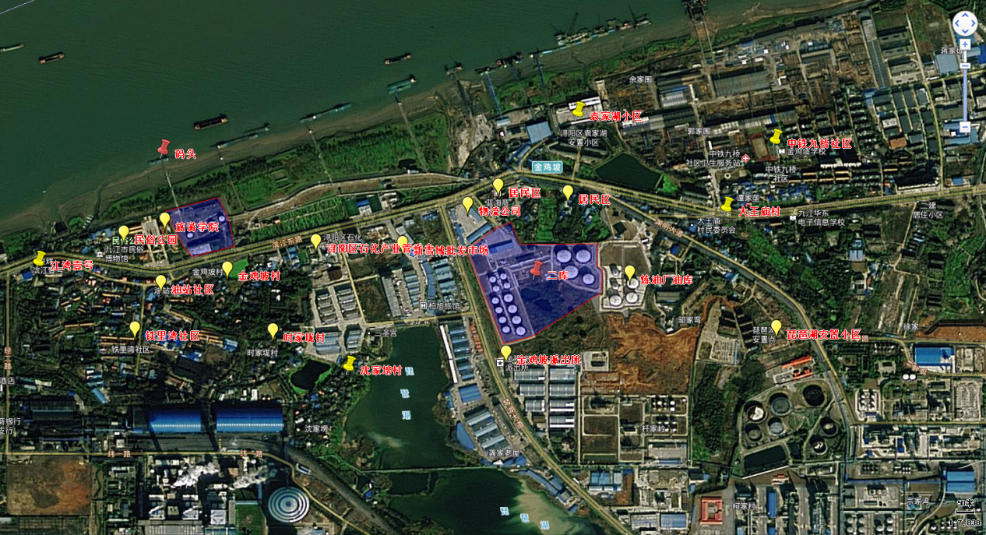
图3.2-1 项目厂区500m范围周边环境风险受体分布示意图
表3.2-2 项目周边5000米内环境风险受体目标分布情况
序号 | 敏感点 | 规模（人） | 相对方位 | 最近距离（m）
1 | 大桥社区 | 15000 | 西 | 1200
2 | 白水湖社区 | 65000 | 西 | 2400
3 | 普济宫社区 | 10000 | 北 | 2400
4 | 石化社区 | 38000 | 东 | 1900
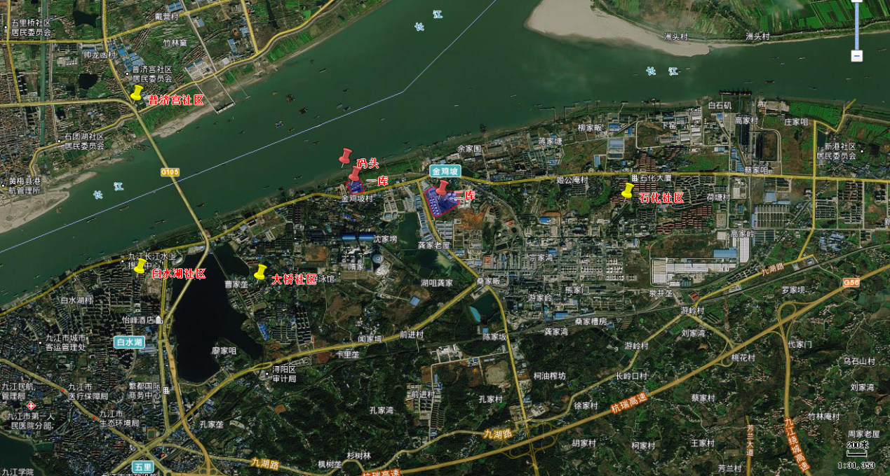
图3.2-1 项目厂区5km范围环境风险受体分布示意图
表3.2-1 项目周边地表水环境保护目标分布情况
序号 | 敏感点 | 规模 | 相对方位 | 最近距离（m）
1 | 长江 | 大江 | 北 | 距离一库厂界120米  距离二库厂界560米
2 | 长江八里江段长吻鮠鲶国家级水产种质资源保护区起始点 | / | 北 | 距离项目生活污水排污口下游100米
3 | 琵琶湖 | 湖泊 |  | 位于一库二库中间，距离二库170米
4 | 白水湖 | 湖泊 | 西 | 位于一库西面1700米
5 | 鄱阳湖支流 | 大湖 | 东南 | 位于二库东南面6500
6 | 河东水厂取水口 |  | 西 | 距离项目生活污水排污口上游5500米
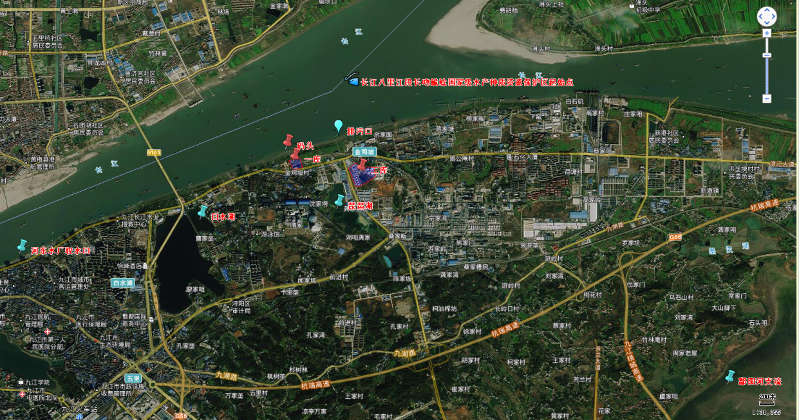
图3.2-2 项目厂区周边地表水敏感点分布示意图

3.3涉及环境风险物质情况

3.3.1涉及风险物质统计
对照《企业事业单位突发环境事件分级方法》（HJ941-2018）附录A中涉气风险物质和可挥发造成突发大气环境事件的固态、液态风险物质可统计出本项目涉及环境风险物质及储存情况见下表3.3-1。
表3.3-1 项目项目油库存储情况一览表
序号 | 储罐编号 | 主要储存油品 | 容量（m³） | 储存量（t） | 形态 | 类别
1 | G-01-050 | 92#汽油 | 5000 | 3000 | 液体 | 易燃易爆
2 | G-02-050 | 95#汽油 | 5000 | 3000 | 液体 | 易燃易爆
3 | G-03-050 | 95#汽油 | 5000 | 3000 | 液体 | 易燃易爆
4 | G-04-050 | 92#汽油 | 5000 | 3000 | 液体 | 易燃易爆
5 | G-05-100 | 92#汽油 | 10000 | 6000 | 液体 | 易燃易爆
6 | G-06-100 | 92#汽油 | 10000 | 6000 | 液体 | 易燃易爆
7 | G-07-100 | 92#汽油 | 10000 | 6000 | 液体 | 易燃易爆
8 | G-08-100 | 95#汽油 | 10000 | 6000 | 液体 | 易燃易爆
9 | D-01-300 | 0#柴油 | 30000 | 20640 | 液体 | 易燃易爆
10 | D-02-300 | 0#柴油 | 30000 | 20640 | 液体 | 易燃易爆
11 | D-03-300 | 0#柴油 | 30000 | 20640 | 液体 | 易燃易爆
12 | G-04-200 | 92#汽油 | 20000 | 13760 | 液体 | 易燃易爆
13 | D-09-050 | 0#柴油 | 5000 | 3440 | 液体 | 易燃易爆
14 | G-10-050 | 92#汽油 | 5000 | 3000 | 液体 | 易燃易爆
15 | D-11-050 | 0#柴油 | 5000 | 3440 | 液体 | 易燃易爆
16 | G-12-050 | 92#汽油 | 5000 | 3000 | 液体 | 易燃易爆
注：按各储罐设计储存量为罐容的80%计算，柴油密度按0.86t/m³，汽油密度为0.75t/m³。

3.3.2主要风险物质理化性质
根据《危险货物品名表说明》（GB12268-2012）企业储存柴油、汽油均属于第三类危险化学品，其中汽油的建规火险分级为甲级，柴油建规火险分级为乙级。理化性质详见下表。
表3.3-2 项目物质危险性识别一览表
名称 | 理化特性 | 燃爆特性 | 健康危害 | 毒性级别
汽油 | 外观与性状：无色或淡黄色易挥发液体，具有特殊臭味。熔点<60℃，沸点 40~200℃，相对密度：0.7~0.79(水=1)，相对密度：3.5（空  气=1），溶解性：不溶于水，易溶于苯、二硫化碳、醇、脂肪。 | 可燃；闪点：-36~-28℃，爆炸下限为 1.3%，爆炸上限6.0%：引燃温度：415~530℃，最大爆炸压力：0.813 Mpa，危险特性：易燃，其蒸气与空气可形成爆炸性混合物；遇明火、高热及易燃烧爆炸，与氧化剂能发生强烈反应；其蒸气比空气重，能在较低处扩散到相当远的地方，遇明火会引着回燃。 | 侵入途径：吸入、食入、经皮吸收。  急性中毒：对中枢神经系统有麻醉作用。轻度中毒症状有头晕、头痛、恶心、呕吐、步态不稳；高浓度吸入出现中毒性脑病；极高浓度吸入出现意识突然丧失、反射性呼吸停止，可伴有中毒性周围神经病及化学性肺炎；部分患者出现中毒性神经病。液体吸入呼吸道可引起吸入性肺炎。溅入眼内可致角膜溃疡、穿孔、甚至失明。皮肤接触致急性接触性皮炎、甚至灼伤。吞咽引起急性胃肠炎，重者出现  类似急性中毒状态，并可引起肝、肾损害。  慢性中素毒：神经衰弱综合症、植物神经功能紊乱、周围神经病；严重中毒出现中毒性脑病，症状类似  精神分裂症，皮肤损害。  工作场所汽油接触限值：国家标准《工作场所有害因素职业接触限值》（GBZ2-2007）中规定工作场所汽油接触限值为：TWA（时间加权平均容许浓度（8 小时））：300mg/m³。 | 根据国家标准《职业性接触毒物危害程度分级》（GB5044—1985）中工作场所接触毒物危害程度分级的确定原则，汽油的危害程度为IV级，属于轻度危害。
柴油 | 稍有粘性的棕色液体。不溶于水，能与多种有机溶剂混溶 | 遇明火、高热或氧化剂接触，有引起燃烧爆炸的危险。若遇高热，容器内压增大，有开裂和爆炸的危险。 | 皮肤接触为主要吸收途径，可致急性肾脏损害。柴油可引起接触性皮炎、油性痤疮。吸入其雾滴或液体呛入可引起吸入性肺炎。能经胎盘进入胎儿血中。柴油可引起眼、鼻刺激症状，头晕及头痛。 | 工作场所职业接触限值中国MAC（最高容许浓度）无规定。

3.4安全生产管理
中国石化销售股份有限公司华中分公司九江油库设有安全生产管理小组，建立以油库主任为第一责任人及各部门负责人共同组成的安全生产管理网络。单位制订了完善的安全生产管理制度，落实了主要负责人、安全管理人员以及各岗位的安全责任制，制订了各岗位安全生产操作规程，并认真抓各项规章制度的落实，确保落实岗位安全生产责任制。
安全管理措施：
1、安全管理人员、特种作业人员、其他从业人员均经相关政府部门或本公司培训，考核合格取得上岗资格后方可上岗作业；
2、制订了安全管理制度和安全操作规程，并对相关人员进行考核，消除了人的不安全行为；
3、建立安全检查、巡查和值班制度，及时发现事故隐患并将事故隐患消除在初期阶段；
4、制订了相应的事故应急救援预案，对各类事故的防范作出了应急措施；
5、员工均经安全教育培训，掌握了基本的逃生急救知识；
6、作业人员持证上岗。

3.5现有环境风险防控与应急措施情况
本公司现有环境风险防控与应急措施情况见表3.5-1。
表3.5-1 项目现有环境风险防控与应急措施情况表
相关风险防控和应急措施 |  | 落实情况 | 岗位职责及落实情况
环境风险管理制度 | 环境风险防控和应急措施制度是否建立 | 火灾爆炸风险以及事故性泄漏常与装置设备故障相关联，安全管理中要密切注意事故易发部位，做好运行监督检查与维修保养，防患于未然。 | 定期巡检和维护责任制度已落实
环境风险管理制度 | 环境风险防控重点岗位的责任人或责任机构是否明确 | 组建了突发环境事件应急指挥部，在应急响应时，根据事件实际情况，成立相应的应急救援队伍。 | 环境风险防控责任人或责任机构已明确
环境风险管理制度 | 定期巡检和维护责任制度是否落实 | 组织专门人员每天每班多次进行周期性巡回检查，有跑、冒、滴、漏或其他异常现象的应及时检修，按照“生产服从安全”原则停车检修，严禁带病或不正常运转 | 定期巡检和维护责任制度已落实
环境风险管理制度 | 环评及批复文件的各项环境风险防控和应急措施要求是否落实 | 公司设置了预防控制措施，切断污染物与外部的通道。 | 已设置事故应急池以及相关阀门
环境风险管理制度 | 是否经常对职工开展环境风险和环境应急管理宣传和培训 | 九江油库应急指挥部负责组织、指导应急预案的培训工作，通过观看应急演练讲座、邀请应急专家授课等形式对应急人员进行应急知识和技能的培训 | 已开展相关培训工作
环境风险管理制度 | 是否建立突发环境事件信息报告制度，并有效执行 | 发生突发环境事件后及时进行初报、续报、处理结果报告 | 已建立报告制度
环境风险防控与应急措施 | 是否在废气排放口、废水、雨水和清洁下水排放口对可能排出的环境风险物质，按照物质特性、危害，设置监视、控制措施，分析每项措施的管理规定、岗位职责落实情况和措施的有效性 | 初期雨水、油罐罐底切水废水和油罐清洗废水经收集后依托中国石化九江分公司污水处理厂处理，生活污水经过MBR污水处理工艺处理后达《城镇污水处理厂污染物排放标准》（GB18918-2002）表1中一级B标准，最终排入长江；项目废气主要为无组织有机废气。企业按照要求在污水排放口和厂区内生活区定期委托检测 | 符合要求
环境风险防控与应急措施 | 是否采取防止事故排水、污染物等扩散、排出厂界的措施，包括截流措施、事故排水收集措施、清净下水系统防控措施、雨水系统防控措施、生产废水处理系统防控措施等，分析每项措施的管理规定、岗位职责落实情况和措施的有效性 | 初期雨水、油罐罐底切水废水和油罐清洗废水经收集后依托中国石化九江分公司污水处理厂处理，生活污水经过MBR污水处理工艺处理后达《城镇污水处理厂污染物排放标准》（GB18918-2002）表1中一级B标准，最终排入长江 | 符合要求
环境风险防控与应急措施 |  | 设置了满足要求的事故池，设立控制阀门等。未针对生产废水及生活污水设立事故应急池等截流措施。 | 符合要求
环境风险防控与应急措施 |  | 有专门的工作人员按照企业生产管理规定严格执行。 | 符合要求
环境风险防控与应急措施 | 涉及毒性气体的，是否设置毒性气体泄漏紧急处置装置，是否已布置生产区域或厂界毒性气体泄漏监控预警系统，是否有提醒周边公众紧急疏散的措施和手段等，分析每项措施的管理规定、岗位责任落实情况和措施的有效性 | 设置了紧急处置装置及监控预警系统，有相应的紧急疏散措施 | 符合要求
环境应急资源 | 是否配备必要的应急物资和应急装备（包括应急监测） | 已配备应急物资和应急装备，由于企业不具备全部监测能力，将有监测能力的单位进行监测 | 符合要求
环境应急资源 | 是否已设置专职或兼职人员组成的应急救援队伍 | 应急救援队伍由应急指挥部和各应急救援队组成，一旦发生事故由应急指挥部统一调动 | 已设置
环境应急资源 | 是否与其他组织或单位签订应急救援协议或互救协议（包括应急物资、应急装备和救援队伍等情况） | 已与与2家企业签订应急救援互助协议 | 已签订
历史经验教训总结 | 分析、总结历史上同类型企业或涉及相同环境风险物质的企业发生突发环境事件的经验教训，对照检查本单位是否有防止类似事件发生的措施 | 根据历史经验教训企业制定了详细的公司管理制度，针对各单元制定严格的操作规程；定期加强职工的安全教育和安全技术训练；加强防火和防护组织及设施，严格事故管理 | 已设置

3.6现有应急物资与装备
项目现有环境风险防控与应急措施情况见下表。
表3.6-1 项目码头应急防控设备一览表
序号 | 品名 | 单位 | 数量 | 存放（配置）地点
1 | 正压式呼吸器 | 套 | 1 | 码头应急仓库
2 | 消防隔热服 | 套 | 1 | 码头应急仓库
3 | 防毒面具 | 个 | 2 | 码头应急仓库
4 | 安全带 | 个 | 2 | 码头应急仓库
5 | 灭火毯（大） | 床 | 5 | 码头应急仓库
6 | 灭火毯（小） | 床 | 1 | 码头应急仓库
7 | 油桶 | 只 | 1 | 码头应急仓库
8 | 消防板手 | 只 | 1 | 码头应急仓库
9 | 急救药箱（小） | 个 | 1 | 码头应急仓库
10 | 4公斤手提式干粉灭火器 | 只 | 2 | 码头应急仓库
11 | 8公斤手提式干粉灭火器 | 只 | 3 | 码头应急仓库
12 | 35公斤推车式干粉灭火器 | 个 | 1 | 码头应急仓库
13 | 训练水带 | 盘 | 20 | 码头应急仓库
14 | 发电机组带照明（小） | 台 | 2 | 码头应急仓库
15 | 吸油毡 | 包 | 10 | 码头应急仓库
16 | 吸油拖栏（围油拖栏） | 包 | 8 | 码头应急仓库
17 | 充电应急灯（小） | 台 | 1 | 码头应急仓库
18 | 救生衣 | 件 | 20 | 码头应急仓库
19 | 安全帽 | 顶 | 7 | 码头应急仓库
20 | 防冻手套 | 双 | 4 | 码头应急仓库
21 | 耐油手套 | 双 | 2 | 码头应急仓库
22 | 消防锹（铁的） | 把 | 2 | 码头应急仓库
23 | 直流水枪 | 个 | 3 | 码头应急仓库
24 | 泡沫枪 | 个 | 1 | 码头应急仓库
25 | 8公斤干粉灭火器喷管 | 个 | 5 | 码头应急仓库
26 | 吸油绳 | 米 | 200 | 码头应急仓库
27 | 储油囊 | 个 | 2 | 码头应急仓库
28 | 便携式可燃气体检测仪 | 个 | 1 | 码头应急仓库
29 | 雨衣 | 件 | 2 | 码头应急仓库
30 | 木质堵漏楔 | 套 | 1 | 码头应急仓库
31 | 安全救生绳（逃生绳） | 套 | 2 | 码头应急仓库
32 | 救生圈 | 个 | 20 | 码头应急仓库
33 | 警示牌 | 个 | 1 | 码头应急仓库
34 | 警戒杆 | 个 | 3 | 码头应急仓库
35 | 防火罩 | 个 | 8 | 码头应急仓库
36 | 毛毡 | 平方 | 10 | 码头应急仓库
37 | 救生衣(充气式） | 件 | 3 | 码头应急仓库
38 | 消油剂 | 桶 | 2 | 码头应急仓库

表3.6-2 项目油罐区应急防控设备一览表
序号 | 品名 | 单位 | 数量 | 存放（配置）地点
1 | 正压式呼吸器 | 套 | 1 | 二库应急仓库
2 | 消防隔热服 | 套 | 1 | 二库应急仓库
3 | 防毒面具 | 个 | 3 | 二库应急仓库
4 | 安全带 | 个 | 9 | 二库应急仓库
5 | 灭火毯（大） | 床 | 16 | 二库应急仓库
6 | 灭火毯（小） | 床 | 3 | 二库应急仓库
7 | 防爆手摇泵 | 台 | 1 | 二库应急仓库
8 | 油桶 | 只 | 2 | 二库应急仓库
9 | 消防板手 | 只 | 6 | 二库应急仓库
10 | 急救药箱（大） | 个 | 1 | 二库应急仓库
11 | 担架 | 付 | 1 | 二库应急仓库
12 | 4公斤手提式干粉灭火器 | 只 | 8 | 二库应急仓库
13 | 8公斤手提式干粉灭火器 | 只 | 13 | 二库应急仓库
14 | 35公斤推车式干粉灭火器 | 个 | 3 | 二库应急仓库
15 | 铝桶 | 个 | 8 | 二库应急仓库
16 | 铝瓢 | 个 | 10 | 二库应急仓库
17 | 发电机组带照明（小） | 台 | 1 | 二库应急仓库
18 | 吸油毡 | 包 | 4 | 二库应急仓库
19 | 吸油拖栏（围油拖栏） | 包 | 3 | 二库应急仓库
20 | 充电应急灯（小） | 台 | 1 | 二库应急仓库
21 | 单相汽油发电机（大） | 台 | 1 | 二库应急仓库
22 | 警戒带（大） | 米 | 500 | 二库应急仓库
23 | 防刺背心 | 个 | 1 | 二库应急仓库
24 | 伸缩警棍 | 个 | 2 | 二库应急仓库
25 | 加力杆 | 个 | 4 | 二库应急仓库
26 | 救生衣 | 件 | 10 | 二库应急仓库
27 | 铁桶 | 个 | 2 | 二库应急仓库
28 | 耳塞 | 盒 | 5 | 二库应急仓库
29 | 耳罩 | 盒 | 11 | 二库应急仓库
30 | 安全帽 | 顶 | 50 | 二库应急仓库
31 | 防冻手套 | 双 | 70 | 二库应急仓库
32 | 耐油手套 | 双 | 2 | 二库应急仓库
33 | 灭火防护手套 | 双 | 1 | 二库应急仓库
34 | 消防锹（铁的） | 把 | 10 | 二库应急仓库
35 | 直流水枪 | 个 | 3 | 二库应急仓库
36 | 泡沫枪 | 个 | 4 | 二库应急仓库
37 | 8公斤干粉灭火器喷管 | 个 | 45 | 二库应急仓库
38 | 防爆电动抽油泵 | 台 | 1 | 二库应急仓库
39 | 防渗透布 | 平方 | 200 | 二库应急仓库
40 | 储油囊 | 个 | 1 | 二库应急仓库
41 | 便携式可燃气体检测仪 | 个 | 1 | 二库应急仓库
42 | 雨衣 | 件 | 15 | 二库应急仓库
43 | 蛇皮袋 | 个 | 500 | 二库应急仓库
44 | 木质堵漏楔 | 套 | 3 | 二库应急仓库
45 | 防爆头灯 | 个 | 4 | 二库应急仓库
46 | 铜锹 | 把 | 14 | 二库应急仓库
47 | 自发电泥浆泵 | 台 | 1 | 二库应急仓库
48 | 电火花检测仪 | 台 | 1 | 二库应急仓库
49 | 防爆手电筒 | 台 | 2 | 二库应急仓库
50 | 救生圈 | 个 | 5 | 二库应急仓库
51 | 空气呼吸器（逃生用） | 个 | 8 | 二库应急仓库
52 | 防爆工具 | 套 | 2 | 二库应急仓库
53 | 防爆腰斧 | 个 | 2 | 二库应急仓库
54 | 工兵铲 | 个 | 2 | 二库应急仓库
55 | 十字镐 | 个 | 1 | 二库应急仓库
56 | 大锤 | 个 | 1 | 二库应急仓库
57 | 锄头 | 个 | 1 | 二库应急仓库
58 | 镰刀 | 把 | 5 | 二库应急仓库
59 | 松木桩 | 个 | 8 | 二库应急仓库
60 | 麻布片 | 片 | 50 | 二库应急仓库
61 | 尼龙绳 | 捆 | 1 | 二库应急仓库
62 | 水幕水带 | 个 | 1 | 二库应急仓库
63 | 接油盘 | 个 | 4 | 二库应急仓库
64 | 搬运手推车 | 个 | 2 | 二库应急仓库
65 | 手持扩音器 | 个 | 1 | 二库应急仓库
66 | 警示牌 | 个 | 3 | 二库应急仓库
67 | 警戒杆 | 个 | 30 | 二库应急仓库
68 | 移动式静电接地线 | 套 | 2 | 二库应急仓库
69 | 接地线 | 米 | 20 | 二库应急仓库
70 | 帐篷 | 个 | 2 | 二库应急仓库
71 | 雨鞋 | 双 | 13 | 二库应急仓库
72 | 万用手机充电器 | 个 | 1 | 二库应急仓库
73 | 风向标 | 个 | 2 | 二库应急仓库
74 | 折叠椅 | 个 | 6 | 二库应急仓库
75 | 折叠桌 | 个 | 2 | 二库应急仓库
76 | 防火罩 | 个 | 8 | 二库应急仓库
77 | 毛毡 | 平方 | 10 | 二库应急仓库
78 | 雷迪管道探测仪 | 套 | 1 | 二库应急仓库
79 | 救生衣(充气式） | 件 | 2 | 二库应急仓库
80 | 绝缘手套 | 双 | 2 | 二库应急仓库
81 | 高低压验电笔 | 支 | 2 | 二库应急仓库
82 | 护目镜 | 个 | 13 | 二库应急仓库
83 | 线盘 | 个 | 1 | 二库应急仓库
84 | 洗消机 | 台 | 1 | 二库应急仓库
85 | 消油剂 | 桶 | 6 | 二库应急仓库
86 | 喷雾水枪 | 个 | 2 | 二库应急仓库
87 | 耐酸碱手套 | 双 | 16 | 二库应急仓库
88 | 透明皂 | 箱 | 2 | 二库应急仓库
89 | 油漆 | 桶 | 2 | 二库应急仓库
90 | 堵漏涂料 | 包 | 1 | 二库应急仓库
91 | 工作大褂 | 件 | 5 | 二库应急仓库
92 | 苏醒球 | 盒 | 3 | 二库应急仓库
93 | 二氧化碳灭火器 | 具 | 16 | 二库应急仓库
94 | 多用绳 | 捆 | 5 | 码头应急仓库

4突发环境事件及后果分析

4.1突发环境事件情景分析

4.1.1国内外同类企业突发环境事件资料

1、辽宁省沈阳市某油库油罐连锁爆炸事件
（1）事件经过
2001年9月1日凌晨，辽宁省沈阳市某油库发生一起油罐连锁爆炸事故，储油总量为3200m3的8个油罐先后起火爆炸。凌晨4时30分，该油库在倒罐作业过程中4名作业人员全部不再作业现场，或看电视或睡觉，造成油料外溢，大量挥发性气体沿地表一直扩散到160m外的车库内。司机贸然发动汽车，形成点火源，发生着火爆炸。8座400m3地面罐及1000m3库房被烧毁，死亡6人，重伤2人，直接经济损失达1000万元。
（2）事故原因
①油料倒罐作业过程中，4名作业人员全部擅离职守，造成油罐大量溢油。
②外溢的油料蒸发形成的油气沿地表扩散到车库，汽车发动形成点火源，引起火灾，并引发建在室内的油罐相继着火爆炸。
（3）事故教训
①该库管理涣散，人员安全意识淡薄，倒罐作业组织不严密，分工不明确，作业过程中无领导值班或检查。4名作业人员根本没有把油料倒罐作业安全放在心上，既没有仔细检查液面上升情况，又不坚守岗位，导致溢油事故的发生。
②根调查该库员工大部分未经培训，直接上岗，缺乏最基本的安全和消防常识，对油料易燃易爆特性和跑油等事故可能产生的危害和知之甚少。在溢油发生后，作业人员不会报警，不会采取措施控制现场和保护自己。如果此时能够处理得当，罐壁阀门，避免点火源出现，着火爆炸事故完全可以避免。因此，必须落实所有新入库职工（包括学徒工、外单位调入职工、合同工、代培人员和大专院校实习学生等）必须经入库安全教育，并经考核合格，方可进入生产岗位和学习这一规定。
③该库设计不符合《石油库设计规范》要求，工艺不合理，无配套消防设施。8个油罐建在库房内，形成封闭式空间，极易造成油气的大量积聚，形成安全隐患。就在事故发生前3个月，当地消防部门在列行的消防安全大检查中，对其下达了停业整顿通知书，并罚单位和法人罚金。但该公司置若罔闻，未做任何整改，依旧作业，致使发生着火爆炸后，没有任何办法控制火情，错过了火灾初期灭火的最佳时机。

2、某石化助剂总厂柴油罐爆炸事故
2000年7月2日，山东青州市潍坊弘润石油化工助剂总厂，因未堵盲板，违章动火焊接，造成2个500立方米油罐爆炸起火，10人死亡，部分操作室及管排、管架烧毁，直接经济损失200余万元。
（1）事故经过
2000年7月1日，为解决柴油存放一段时间后，由棕黄色变为深灰色的质量问题，厂领导决定采用临淄某个体技术人员的脱色技术，在柴油罐间加活性剂罐、混合罐、管道泵，将307#罐、308#罐的柴油，经管道泵注入混合罐，同来自活性剂罐的活性剂混合脱色后，注入20#罐储存外销。分管生产的副厂长直接安排生产设备部牵头，由机动车间维修班负责焊接安装。整个作业采用先将混合罐、活性剂罐、管道泵定位后，再对接同柴油罐相连接的阀门、法兰、管道，现场进行焊接的方法。
7月2日上午，己将混合罐、活性剂罐、管道泵定位，并同308#罐对连焊接完毕，下午继续进行同204d罐的对接。18时45分，在焊接同204#罐相接的管道时，发生爆炸，204#罐罐体炸飞，南移3.5米落下，罐内柴油飞溅着火，同时204#罐罐体飞起时，又将该罐同307#罐之间的管道从307#罐根部阀前撕断，307#罐中400余吨柴油从管口喷出着火，现场施工的10人突然被柴油烈火掩盖，瞬间即被烧死。307#罐在204#罐爆炸起火后45分钟再次发生爆炸，罐底焊缝撕开12米左右，罐内剩余柴油急速涌出。着火的柴油顺混凝土地面流至附近的10间操作室，操作室被烧毁;流至装置管排底部，管排管架被烧塌;流至厂区大门以外，将部分大树烧死。事故发生后，地市县及厂消防队及时赶到扑救，大火于20时45分被扑灭，没有造成罐区其他汽油、柴油罐的爆炸，避免了更大的损失。
事故发生后，省地县有关领导到厂进行了指导，同时成立了事故调查小组，对事故发生的经过进行了调查分析，查清了事故发生的原因。
（2）事故原因
①从事故现场看，有2台电焊机、接线及焊钳，有9根用后剩余的电焊条头及夹在焊钳上的整根焊条，说明事故发生前确实在进行焊接作业。
经向曾在现场的职工了解，事故是在焊接同204#罐底部Dg80闸板阀对接的管道时发生的。而204#罐盛过柴油，但己长时间没用了，只偶尔当做生产中吹扫管道时的储气罐用。但在阀门以下，有24厘米深，约15平方米放不出来的柴油，而阀门以上无油，从而成为罐内柴油轻质馏分挥发的空间，挥发后的柴油轻组分与罐内的空气混合，形成爆炸性混合气体。经察看，204#柴油罐底部Dg80闸板阀阀瓣靠近罐体一侧，有明显的暗红色铁锈，仅在底部有一弦高10厘米左右的弯月形面，呈现高温后的蓝灰色，而阀瓣面向焊接的一侧，明显活动但留有间隙。因此，调查组认为，7月2日16时45分，维修班在电焊焊接时，204#罐内的爆炸性混合气体泄漏人正在焊接的管道内，电焊明火引起了管内气体的爆炸，从而通过Dg80闸板阀阀瓣底部的缝隙，引起了204#罐内混合气体的爆炸，这是事故发生的直接原因。
②违章作业是事故发生的根本原因。该厂是地级市农委系统的直属小石油化工厂，无原油常减压蒸馏工段，只有催裂化润滑油工序，生产汽油、柴油、润滑油、液化气等产品，经济效益较好，年利税过亿元。但是，该厂缺乏生产管理，特别是缺乏安全技术管理人才，虽然参照其他石油化工厂的经验，制定了不少规章制度，但是制度执行不严，违章指挥、违章作业现象时有发生。如该次施工作业，按制度规定，成品油罐区为一类禁火区，要动火，必须经安全生产厂长、总工程师批准，安全处室专职安全人员、施工人员签字，办理一级动火证，制定严密的防范措施，有消防、安全、专职人员现场监督，确保不出事故方能动火作业。但该厂生产副厂长直接安排生产设备部和机动车间维修班施工，没有办理一级动火证，也没有通知总工程师、安保部、消防队审查施工方案及进行监督检查，失去了制止违章作业及采取防范措施防止事故发生的机会。另外，制度规定，动火作业必须同生产系统有效隔绝，而且专门制定了抽堵盲板的制度，但施工人员虽然制作了盲板，带到了现场，但没有使用，仅以关闭阀门代替插入盲板同油罐隔绝。但是，阀门关闭以后，虽然不漏油，但在使用过程中，因关闭不严，在阀体与阀瓣之间，会有一定间隙，特别是在有一定压力或温度差别时，阀门可能会漏气。因此上午焊接308#罐时，因308#罐盛满柴油，没有发生事故，而在下午焊接204#罐的管道时，因阀门间隙漏气引起油罐内混合气体的爆炸着火。
③对柴油性质认识不足。柴油虽然不是易挥发的一级易燃易爆晶，但是，柴油是混合物，其中所含的介于汽油、柴油之间的轻沸点馏分，在夏季高温情况下，挥发积聚于油罐相对密封的上部空间，形成了爆炸性混合气体，遇明火造成了爆炸。
④307#罐、204#罐原设计为消防用清水罐，位于成品罐区西防火堤外侧，当改为柴油储罐后，2罐周围没有再加防火堤，也没有设立明显的禁火标志，这也是造成施工人员未办理一级动火证违章施工的原因之一。
⑤专职安全管理人员安全技术素质低，也是事故发生原因之一。据厂安全保卫部负责安全生产的副部长崔某介绍，他在巡回检查中，己发现了施工人员在一类禁火区动火作业，但他没有按规章制度制止他们的违章作业，只是在施工人员从车间办的二级动火证上签上自己的名字，代替厂一级动火证，使他们的违章作业合法化，但又没有按一级动火证要求提出防止事故的措施，导致了事故的发生。崔某作为这次重大伤亡事故的主要责任人被逮捕，追究刑事责任。
通过上述案例可知，企业的各级领导及职工，一定要严格遵守安全规章制度，严禁违章作业，同时，要开展全员安全生产规章制度教育与安全生产技术知识教育，提高全体人员遵章守纪的自觉性;增强安全意识，提高安全技术水平与自我防护能力;关键管理岗位要选用有生产管理实践经验及安全技术管理经验、专业知识丰富、技术素质较高的同志，以适应工作的需要，关键时刻起到管理把关作用，防止事故的发生。

4.1.2突发环境事故类型分析
在生产过程中，由于工作人员“三违”、设备设施故障、自然灾害和不利的气象条件等因素，可能会发生泄漏、火灾、爆炸等安全事故，从而次生突发环境事件。可能引发突发环境事件的最坏情景分析详见下表。
表4.1-1 可能引发突发环境事件的最坏情景
环境事件原因 |  | 可能次生、衍生油站外环境污染 | 环境事件可能产生人员伤亡情况
安全事故 | 泄漏 | （1）油罐破裂或围堰损坏等事故，汽油柴油流出油站边界或流入雨水沟，从雨水排口排出油站边界，进而污染土壤、地表水系。  （2）废气扩散出油站边界污染大气。  （3）废水泄漏污染土壤、地下水和地表水。 | 人员中毒死亡、受伤
安全事故 | 火灾 | （1）消防水流出油站边界或流入雨水沟，从雨水排口排出油站边界，进而污染土壤和地表水系；  （2）燃烧产生的有毒有害气体扩散出油站边界污染大气。 | 人员中毒死亡、受伤
安全事故 | 爆炸 | （1）爆炸后，化学物大量流出和救援中大量喷淋水流出油站边界或流入雨水沟，从雨水排口排出油站边界，进而污染土壤和地表水系；  （2）爆裂后，大量废气散发，扩散出油站边界污染大气。  （3）爆炸后，大量消防废水扩散到土壤及水体环境中。 | 人员中毒死亡、受伤
环境风险防控设备设施失灵或非正常操作 |  | 喷淋水、消防水流入雨水沟，污染土壤和地表水系。 | 人员死亡、受伤
非正常工况 |  | （1）更换或修复管路系统零部件和设备维修前准备工作不充分，相关管道、阀门、清洗不彻底，或未按操作规程抽堵盲板，导致泄漏事故，可能引发油站外环境污染事件；  （2）违规动火作业，发生火灾事故，可能次生油站外环境污染事件。 | 人员中毒死亡、受伤
污染治理设施非正常运行 |  | - 废气处理装置不正常，废气扩散油站外，次生大气污染事件；  （2）无法关闭排水阀门或未进行有效封堵，事故废水污染油站外水环境；  （3）未将事故废水引入收集池，或废水导液沟和输送管道堵塞，废水流淌出油站边界，污染油站外土壤和水体。 | 人员中毒死亡、受伤
违法排污 |  | - 事故发散的废气未进行处理，有机废气扩散，污染油站外大气；  （2）未对事故废水进行收集和处理就将废水排入雨水沟，流出油站边界，污染油站外土壤和水体。 | 人员中毒死亡、受伤
停电、断水等公用工程事故 |  | （1）发生泄漏、火灾等安全事故时如突发停电事故，现场应急救援的电动设备设施无法运行，使应急救援不能有效实施，事故未能及时控制，有可能次生油站外环境污染事件；  （2）发生泄漏、火灾等安全事故应急救援时断水，不能进行灭火，事故蔓延，次生油站外环境污染事件。 | 人员中毒死亡、受伤
通讯或运输系统故障 |  | （1）发生事故时，通讯系统故障，无法通讯联络和向有关部门报告，延误应急救援，事故扩大，次生油站外环境污染事件；  （2）发生事故时，企业内外道路受阻，救援队伍、设备设施、器材、物资无法及时到位，事故未能及时控制，次生油站外环境污染事件。 | 人员中毒死亡、受伤
各种自然灾害、极端天气或不利气象条件 |  | 自然灾害、极端天气或不利气象条件，会引发安全事故，从而次生油站外环境污染事件。  （1）发生地震，可能使输送管线断裂，发生泄漏事故，可次生油站外环境污染事件；  （2）高处坠物，砸坏阀门和管线，泄漏，次生油站外环境污染事件；  （3）暴雨期间，发生泄漏，泄漏物溶入雨水，随雨水流入管网，次生油站外地表水体污染事件；  （4）洪涝期间，发生泄漏，泄漏物溶入洪水，随洪水流出油站边界，次生土壤和地表水体污染事件；  （5）高温天气，管线爆裂，原料泄漏，易引发火灾，并次生油站外环境污染事件；  （6）严寒天气，管线保暖措施不到位，管线冻裂，原料泄漏，次生油站外环境污染事件。 | 人员中毒死亡、受伤
其他可能的情景 |  | / | /

4.2突发环境事件情景源强分析
根据《企业突发环境事件风险评估指南（试行）》中适用范围，本次评估将针对厂区油罐火灾爆炸及火灾后产生有毒有害物质（CO及SO₂）、油罐泄漏、污染治理设施异常等进行突发环境事件影响分析。

4.2.1火灾爆炸事故设定

1、火灾爆炸事故源强
企业储存的成品油属于易燃易爆物质，企业柴油储罐规模最大为100000m³，汽油储罐规模最大为90000m³，主要考虑柴油和富汽储罐发生火灾爆炸情形，具体预测参数见表4.2-1。
表4.2-1 火灾爆炸事故计算参数一览表
事故源 | 具体事故 | 容积m³ | *爆炸物质总质量(t) | 液体燃烧热J/kg
柴油储罐 | 火灾爆炸 | 100000 | 68800 | 4.73×10⁷
汽油储罐 | 火灾爆炸 | 90000 | 54000 | 4.48×10⁷

2、火灾发生后CO和SO₂的源强
上述危险物料大部分为石化产品，燃烧过程中除了会产生CO₂和H₂O外，还会因不完全燃烧产生CO、SO₂、碳粒(PM₁₀和PM_{2.5}等)和VOCs等，其中CO和SO₂影响较大，将其列为预测因子。通过查阅《油库项目爆炸产物燃烧产物的环境风险评价方法》（苗青，中国资源综合利用，2010年5月），火灾发生后CO和烟尘源强计算方式如下：
①CO源强
油品的燃烧可按下式进行计算：
Gco=2.33×q×C×Q
式中：
Gco为燃烧产生的CO量，t/s；
C为燃烧中碳的质量百分比含量，取85%；
q油品中碳不完全燃烧率，%；
Q为参与燃烧的油量，t/s。
根据《大连石化公司油品储罐突发性事故伴生CO污染源强及影响分析报告》，原油在2~10m/s下燃烧生成CO的不完全燃烧率在1.56%~4.34%之间。本项目所储存的油品分别有汽油和柴油，均为原油的蒸馏产物，化学成分相近，CO的不完全燃烧率可取实验数据的2.3倍，即10%。原油燃烧速率为78.1kg/（m2·h）,按罐体着火的火灾面积计算可知：
柴油储罐火灾情况下CO源强均为0.67kg/s，汽油储罐火灾情况下CO源强均为0.41kg/s。
②SO₂源强
油品燃烧SO₂的产生量可按下式进行计算
GSO₂=2·B·S
式中：
GSO₂为SO₂排放速率，kg/h；
B为原油燃烧量，kg/h;
S为原油硫含量，%，本次汽油按0.015%、柴油按0.035%。
原油燃烧速率为78.1kg/（m²·h）,按罐体着火的火灾面积计算可知：
汽油储罐火灾情况下SO₂源强约为1.10kg/h；
柴油储罐火灾情况下SO₂源强约为4.29kg/h；

4.2.2储罐泄漏事故设定
本次按汽油和柴油储罐泄漏进行分析，泄漏事故参数见下表。其中，裂口面积按储罐进出管径尺寸较大计算，即150mm。根据相关文献，典型设备发生泄漏时，大部分情况为破裂20%管径，本次评估设定破损程度为接管口径的20%进行分析。本次评估设定破损程度为接管口径的20%进行分析。根据库区的日常监控管理制度，库内内各储罐内均配备液位自动监测仪，同时项目内部实行专职人员巡视管理制度，每2h巡视一次，凡重大节假日、重点操作、施工以及特殊时期加密巡检力度到1h或0.5h巡检一次，以及24h不间断现场监护。本次评估按最不利情况考虑，以2h为泄漏事故时间。根据柏努利方程计算，其泄漏速度为：
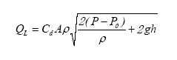
式中：
Q_{L}——液体泄漏速度（kg/s）；
C_{d}——液体泄漏系数（无量纲），此值常用0.6-0.64，本次评价取中间值0.62；
A——泄漏面积（m²）；
ρ——泄漏流体的密度（kg/m³）；
P——容器内介质压力（Pa），取101325Pa；
P₀——环境压力（Pa），取101325Pa；
g——重力加速度。
h——裂口之高度（m）。
由伯努利方程计算得出泄漏事件计算参数见下表。
表4.2-2 储罐油品泄漏量计算参数及结果一览表
储罐  物料 | 泄漏面积(m²) | 容器内压(Pa) | 环境压力(Pa) | 裂口高度  (m) | 泄漏速率(kg/s) | 泄漏时间（h） | 泄漏量(kg)
汽油 | 0.0007065 | 101325 | 101325 | 8.335 | 4.059 | 2 | 29224.8
柴油 | 0.0007065 | 101325 | 101325 | 8.335 | 4.787 | 2 | 57812.4
汽油或柴油储罐发生泄漏，绝大部分溅落在围堰内，靠液体本身的热量和环境供给的热量来蒸发，同时在风的作用下进行分子转移，发生泄漏时，因物料温度与环境温度基本相同，因此通常不会发生闪蒸和热量蒸发，泄漏后在槽罐底部形成液池，而挥发主要原因是液池表面气流运动使液体蒸发，不断扩散转入大气，造成大气污染。根据建设项目环境风险评价技术导则中推荐，质量蒸发速度Q3按下式计算：
式中：
Q₃——质量蒸发速率，kg/s；
A，n——大气稳定度系数；
ｐ——液体表面蒸气压，Pa；
R——气体常数；8.3143J/mol·k；
T₀——环境温度，k（取298.15）；
u——风速，m/s；
r——液池半径，m。
表4.2-3 液池蒸发模式参数一览表
稳定度条件 | n | α
不稳定（A-B） | 0.2 | 3.846×10⁻³
中性（D） | 0.25 | 4.685×10⁻³
稳定（E-F） | 0.3 | 5.285×10⁻³
液池最大直径取决于泄漏点附近的地域构型、泄漏的连续性或瞬时性。有围堰时，以围堰最大等效半径为液池半径。本次评估以2h泄漏的油品及围堰面积推算液池面积和液面有效高度。有关参数的选取及计算结果见下表。
表4.2-4 储罐油品泄漏事故源强计算一览表
物料  名称 | 风速  （m/s） | 蒸发速率（kg/s）
物料  名称 | 风速  （m/s） | A | D | F
汽油 | 2.3 | 54.78 | 59.29 | 59.74
汽油 | 0.5 | 15.72 | 18.09 | 19.33
柴油 | 2.3 | 44.07 | 47.82 | 48.28
柴油 | 0.5 | 12.65 | 14.59 | 15.63

4.2.3码头趸船油品泄露
该码头采用浮码头结构形式，现有1个3000吨级游船泊位兼顾5000吨级游船泊位。本次评价假设泄露船体为3000吨级游船满载时发生泄露事故，采用费伊油品泄露模型预测油品在长江中的扩散距离。
基础数据设定：当地年平均风速2.9m/s；10米高处平均风速3.6m/s（采用幂指数法求得）；长江九江段水流流速取较大值1.5m/s；水的比重1.0g/cm3；原油的比重0.8g/cm3；水的运动粘滞系数取1.0；费伊公式中K1取1.35，K2取1.60，K3取0.48；重力加速度g为9.8m/s。
费伊模型将油品在河流中的泄露分为三个阶段，分别为惯性扩展阶段、粘性扩展阶段和表面张力扩展阶段。在惯性扩展阶段，油膜的直径随时间变化的函数为：
式中：D-油膜直径，m；
g-重力加速度；
V-溢油总体积，m³
t-从溢油开始计算所经历的时间，s;
K1-惯性扩展阶段的经验系数；
β=1-油的密度/水的密度，本次评价取0.8。
粘性扩展阶段，油膜直径随时间变化的函数为：
式中：
-水的运动粘滞系数；
K2-粘性扩展阶段的经验系数。
表面张力扩展阶段，油膜的直径随时间变化的函数为：
式中：
-空气与水之间的表面张力；N/m
-油与空气之间的表面张力
-油与水之间的表面张力
在扩展结束之后，油膜直径保持不变，面积为：
油入水后很快扩展成油膜，然后在水流、风速作用下产生漂移，同时溢油本身扩散的等效圆油膜还在不断的扩散增大，因此溢油污染范围是个不断扩大而漂移的等效圆油膜所经过的水域面积。漂移与扩展不同，它与油量无关，漂移大小通常以油膜等效圆中心位移来判断。如果油膜中心初始位置为S0，经过t时间后，其位置S由下式计算：
式中：
-取水面10m高处风速的0.03倍，m/s；
综上所述，扩展结束之后，油膜直径保持不变，油膜的面积为：
==4.05×10⁷m²
油膜中心位置随时间推移的位移见下表：
表4.2-5 油膜中心位置位移表
S(m) | m/s | t/s
8 | 1.608 | 5
48 | 1.608 | 30
96 | 1.608 | 60
193 | 1.608 | 120
321.6 | 1.608 | 200
482.4 | 1.608 | 300
643 | 1.608 | 400
804 | 1.608 | 500
964.8 | 1.608 | 600
1929.6 | 1.608 | 1200
2894.4 | 1.608 | 1800
3859.2 | 1.608 | 2400
5788.8 | 1.608 | 3600
表4.2-6 惯性扩展阶段油膜直径的变化情况
T/s | 计算公式 | D（m）
30 |  | 64.7
60 |  | 91.55
120 |  | 129.5
180 |  | 158.6
240 |  | 183.1
300 |  | 204.7
400 |  | 236.4
500 |  | 264.3
600 |  | 289.5
700 |  | 312.7
800 |  | 334.3
900 |  | 354.6
1000 |  | 373.78
2000 |  | 528.6
3000 |  | 647.4
3600 |  | 709.2
表4.2-7 粘性扩展阶段油膜直径的变化情况
t/s | 计算公式 | D(m)
30 |  | 60.38
60 |  | 71.8
120 |  | 85.39
180 |  | 94.5
240 |  | 101.5
300 |  | 107.4
400 |  | 115.4
500 |  | 122
600 |  | 127.7
700 |  | 132.7
800 |  | 137.2
900 |  | 141.3
1000 |  | 145.1
2000 |  | 172.5
3000 |  | 190.1
3600 |  | 199.8
表4.2-8 表面张力扩展阶段油膜直径的变化情况
t/s | 计算公式 | D(m)
30 |  | 35.6
60 |  | 59.9
120 |  | 100.8
180 |  | 136.6
240 |  | 169.5
300 |  | 200.4
400 |  | 248.6
500 |  | 293.9
600 |  | 337
700 |  | 378.3
800 |  | 418.2
900 |  | 456.8
1000 |  | 494.4
2000 |  | 831.4
3000 |  | 1126.9
3600 |  | 1292
经查阅资料，油类物质从入水开始到8min之间处于膜状的惯性扩展阶段，从8min到30min为膜状的粘性扩展阶段，从30min到328min为膜状的张力扩散阶段，328min后达到最大扩散面积，油膜厚度不再减少。
综上所述，油类物质从入水开始油膜漂移距离见下表所示。

表4.2-9 油膜漂移距离表
序号 | 时间（s） | 直径（m） | 面积（m²） | 厚度（m） | 漂移距离（m）
1 | 30 | 64.7 | 3287.7 | 0.9 | 48.2
2 | 60 | 91.55 | 6582.7 | 0.455 | 96.48
3 | 120 | 129.5 | 13171 | 0.2277 | 192.9
4 | 180 | 158.6 | 19755.8 | 0.1518 | 289.4
5 | 240 | 183.1 | 26330.9 | 0.113938 | 385.9
6 | 300 | 204.7 | 32909.8 | 0.0911 | 482.4
7 | 400 | 236.4 | 43891.9 | 0.06835 | 643.2
8 | 500 | 264.3 | 54863.6 | 0.05468 | 804
9 | 600 | 345.9 | 93970.4 | 0.03192 | 964.8
10 | 700 | 361.3 | 102524 | 0.02926 | 1125.6
11 | 800 | 371.7 | 108511 | 0.02765 | 1286.4
12 | 900 | 379.7 | 113232 | 0.02649 | 1447.2
13 | 1000 | 386.3 | 117203 | 0.02559 | 1608
14 | 2000 | 406.9 | 130036 | 0.02307 | 3216
15 | 3000 | 901.3 | 638011 | 0.0047 | 4824
16 | 3600 | 1238.3 | 1204319 | 0.00249 | 5789

4.2.4污染治理设施异常

1、油气回收装置事故排放
油气回收装置发生故障时，可能导致成品油挥发物未经处理直接排放，对周围环境产生不利影响。

2、污水处理设施设备故障
污水处理设施故障，企业产生的含油废水不能得到有效处理，排放废水不能满足相应的污水排放标准后进入九江炼油厂作为冷却水循环使用。

4.3分析事故计算结果

4.3.1火灾、爆炸事故后果预测
对于爆炸事故，本项目采用蒸汽云爆炸伤害模型。蒸汽云爆炸的能量常用TNT当量描述，即参与爆炸的可燃气体释放的能量折合为能释放相同能量的TNT炸药的量，这样，就可以利用有关TNT爆炸效应的实验数据预测蒸汽云爆炸效应，采用如下模式进行预测：
W_{TNT}=1.8·a·W_{f}·Q_{f}/ Q_{TNT}
式中：
1.8为地面爆炸系数
W_{TNT}-蒸气云的TNT当量，kg;
A-蒸气云的TNT当量系数，取3%;
W_{f}-蒸气云爆炸中燃烧的总质量，kg;
Q_{f}-为计算对象的燃烧热，kJ/kg;
Q_{TNT}-TNT的爆热，KJ/kg，取平均爆破能量值4520kJ/kg。
爆炸模型计算结果见下表。
表4.3-1 爆炸模型计算结果表
事故单元 | 总质量(t) | TNT当量(kg) | 死亡半径(m) | 重伤半径(m) | 轻伤半径(m) | 财产损失(m)
柴油储罐 | 68800 | 11595615.93 | 433.8 | 894 | 1603.6 | 1041.2
汽油储罐 | 50750 | 3104283.18 | 266.4 | 576.2 | 1033.5 | 671
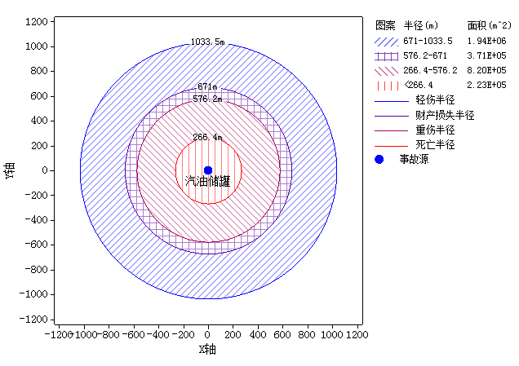
图4.3-1 汽油储罐爆炸事故影响范围图
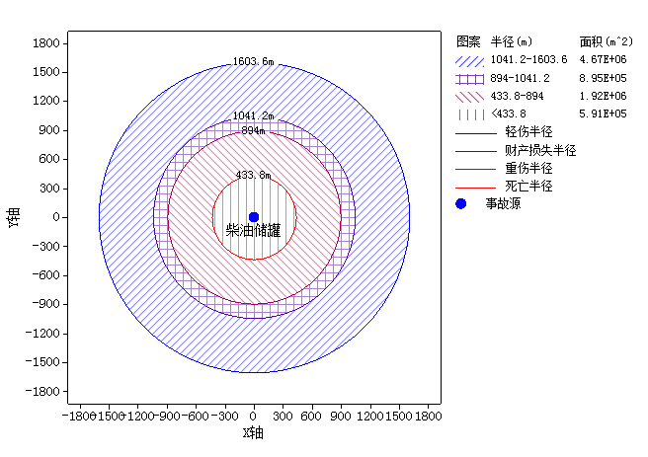
图4.3-2 柴油储罐爆炸事故影响范围图
由表3.3-1可知，企业主要火灾爆炸风险源为油罐，当汽油储罐整罐物料发生爆炸时，死亡半径达到266.4m，重伤半径达到576.2m，轻伤半径达到1033.5m，财产损失半径达到671m；当柴油储罐整罐物料发生爆炸时，死亡半径达到433.8m，重伤半径达到894m，轻伤半径达到1603.6m，财产损失半径达到1041.2m；将对整个厂区产生巨大影响，且可能对附近的九江市第五人民医院、九江市技工学校、大王庙村居民区、吴家村等产生直接影响。

4.3.2火灾及爆炸伴生环境危害后果计算
根据《建设项目环境风险评价技术导则》（HJ/T169—2004），本次评估采用多烟团模式预测火灾及爆炸后产生CO和SO2进行后果计算，预测模式如下：
式中：
C-下风向地面坐标处的空气中污染物浓度(mg.m⁻³)；
-烟团中心坐标；
Q-事故期间烟团的排放量；
σX、σy、σz-为X、Y、Z方向的扩散参数(m)。常取σX =σy
对于瞬时或短时间事故，可采用下述变天条件下多烟团模式：
式中：
-第i个烟团在时刻(即第w时段)在点(x,y,0)产生的地面浓度；
-烟团排放量(mg)，为释放率(mg.s⁻¹)，为时段长度(s)；
、、-烟团在w时段沿x、y和z方向的等效扩散参数(m)，可由下式估算：
式中：
和--第w时段结束时第i烟团质心的x和y坐标，由下述两式计算：
各个烟团对某个关心点t小时的浓度贡献，按下式计算：
式中：n为需要跟踪的烟团数，可由下式确定：
式中：
f为小于1的系数，可根据计算要求确定。
根据上述预测模型，计算储罐火灾伴随风险物质风险事故下的预测结果，预测时，选取常年主导风向下静风(0.5m/s)、平均风速(2.3m/s)状态，泄漏时间为30min，分析大气稳定度A、D、F条件下火灾及爆炸后造成的下风向轴线不同距离处的污染物最大落地浓度影响。
表4.3-2 汽油罐火灾及爆炸伴随风险物质事故发生后受影响程度及范围
名称 | 项目 | A | D | F
 | 静风条件下(0.5m/s)
CO | 最大落地浓度(mg/m³) | 267.8075 | 198.3788 | 96.2794
CO | 最大落地浓度出现距离(m) | 5.5 | 39.4 | 100.4
CO | 半致死浓度范围(m) | -- | -- | --
CO | 短时间接触容许浓度范围(m) | 39.3 | 209.0 | 328.7
CO | IDLH（m） | -- | -- | --
SO₂ | 最大落地浓度(mg/m³) | 718.5080 | 532.2358 | 258.3106
SO₂ | 最大落地距离(m) | 5.5 | 39.4 | 100.4
SO₂ | 半致死浓度范围(m) | -- | -- | --
SO₂ | 短时间接触容许浓度范围(m) | 93.7 | 474.0 | 692.9
SO₂ | IDLH（m） | 21.3 | 100.8 | --
 | 平均风速条件下(2.3m/s)
CO | 最大落地浓度(mg/m³) | 104.4450 | 340.1369 | 538.6205
CO | 最大落地浓度出现距离(m) | 21.4 | 24.4 | 26.0
CO | 半致死浓度范围(m) | -- | -- | --
CO | 短时间接触容许浓度范围(m) | 145.1 | 408.1 | 744.3
CO | IDLH(m) | -- | -- | --
SO₂ | 最大落地浓度(mg/m³) | 280.2054 | 912.5001 | 1444.9665
SO₂ | 最大落地距离(m) | 21.4 | 24.4 | 26.0
SO₂ | 半致死浓度范围(m) | -- | -- | --
SO₂ | 短时间接触容许浓度范围(m) | 391.3 | 1365.2 | 2904.3
SO₂ | IDLH（m） | 24.0 | 81.6 | 135.9
根据上表可知，静风条件下(0.5m/s)汽油罐火灾及爆炸伴随物质中的CO未出现半致死浓度范围和IDLH，SO₂在A和D稳定度下出现IDLH，D稳定度下达到100.8m；在平均风速条件下(2.3m/s)CO未出现半致死浓度范围和IDLH，SO₂在各个大气条件下均出现IDLH，F稳定度下达到135.9m。结合九江油库周边敏感点分布情况，一旦发生油罐爆炸应立即通知周边企业单位并进行疏散。

表4.3-3 柴油罐火灾及爆炸伴随风险物质事故发生后受影响程度及范围
名称 | 项目 | A | D | F
 | 静风条件下(0.5m/s)
CO | 最大落地浓度(mg/m³) | 374.8647 | 211.7457 | 101.0739
CO | 最大落地浓度出现距离(m) | 5.6 | 50.0 | 130.1
CO | 半致死浓度范围(m) | -- | -- | --
CO | 短时间接触容许浓度范围(m) | 51.1 | 270.3 | 424.7
CO | IDLH（m） | -- | -- | --
SO₂ | 最大落地浓度(mg/m³) | 2400.2534 | 1355.8044 | 647.1749
SO₂ | 最大落地距离(m) | 5.6 | 50.0 | 130.1
SO₂ | 半致死浓度范围(m) | -- | -- | --
SO₂ | 短时间接触容许浓度范围(m) | 185.8 | 789.0 | 1003.5
SO₂ | IDLH（m） | 42.4 | 225.2 | 349.7
 | 平均风速条件下(2.3m/s)
CO | 最大落地浓度(mg/m³) | 103.3581 | 306.9148 | 467.2904
CO | 最大落地浓度出现距离(m) | 22.0 | 25.2 | 27.3
CO | 半致死浓度范围(m) | -- | -- | --
CO | 短时间接触容许浓度范围(m) | 184.1 | 523.0 | 941.0
CO | IDLH(m) | -- | -- | --
SO₂ | 最大落地浓度(mg/m³) | 661.8002 | 1965.1706 | 2992.0535
SO₂ | 最大落地距离(m) | 22.0 | 25.2 | 27.3
SO₂ | 半致死浓度范围(m) | -- | -- | --
SO₂ | 短时间接触容许浓度范围(m) | 658.2 | 2818.8 | 3392.4
SO₂ | IDLH（m） | 140.2 | 382.8 | 667.7
根据上表可知，静风条件下(0.5m/s)汽油罐火灾及爆炸伴随物质中的CO未出现半致死浓度范围和IDLH，SO2在各个大气条件下均出现IDLH，F稳定度下达到349.7m；在平均风速条件下(2.3m/s) CO未出现半致死浓度范围和IDLH，SO₂在各个大气条件下均出现IDLH，F稳定度下达到667.7m。结合九江油库周边敏感点分布情况，在此范围内的敏感点主要为九江市技工学校和大王庙村居民区，一旦发生油罐火灾爆炸，对学校及居民区人群将会产生影响，需立即进行疏散。

4.3.3泄漏事故后果预测
采用多烟团模式（同3.3.2火灾及爆炸伴生环境危害后果计算中预测模式），选取常年主导风向下静风（0.5m/s）、平均风速（2.3m/s）状态，分析大气稳定度A、D、F条件下物料泄漏造成的下风向轴线不同距离处的污染物最大落地浓度影响。
柴油为高沸点成份，故使用时由于蒸汽所致的毒性机会较小，且目前暂无LC50等指标，同时结合表4.2-4可知，柴油蒸发速率远低于汽油。因此，本次风险评估主要考虑汽油挥发产生的不利影响。
表4.3-4 汽油储罐泄漏事故发生后受影响程度及范围
泄漏物料 | 项目 | A | D | F
 | 平均风速条件下(2.3m/s)
汽油 | 最大落地浓度(mg/m³) | 110924.1267 | 481682.2514 | 1274658.1502
汽油 | 最大落地浓度出现距离(m) | 15.9 | 15.8 | 12.8
汽油 | 半致死浓度范围(m) | 18.1 | 36.6 | 91.3
汽油 | 短时间接触容许浓度范围(m) | 582.1 | 1964.8 | 1690.4
 | 静风条件下(0.5m/s)
汽油 | 最大落地浓度(mg/m³) | 53496.8330 | 4432899.0450 | 5691854.3558
汽油 | 最大落地浓度出现距离(m) | 4.4 | 3.7 | 3.1
汽油 | 半致死浓度范围(m) | / | 37.6 | 55.5
汽油 | 短时间接触容许浓度范围(m) | 136.6 | 540.9 | 641.4
注：本次预测按20min、40min、60min、80min和120min进行，上表中给出各个预测时刻最大落地浓度及对应的最大落地浓度出现距离，半致死浓度范围以及短时间接触容许浓度范围
根据表3.3-4可知，汽油储罐泄漏后在平均风速（2.3m/s）条件下均出现半致死浓度范围，在F稳定度下影响范围最广，达到91.3m；静风条件下（0.5m/s），汽油储罐泄漏后在D和F稳定度下出现半致死浓度范围，F稳定度下达到55.5m，主要集中在厂区。

4.4释放环境风险物质的扩散途径、风险防控与应急措施、应急资源情况分析
表4.4-1 环境风险物质释放途径、涉外环境风险防控与应急措施、应急资源情况表
环境事件原因 |  | 风险物质释放途径 | 涉外环境风险防控与应急措施 | 应急资源情况
安全事故 | 泄漏 | （1）油罐破裂或围堰损坏等事故，汽油柴油流出油站边界或流入雨水沟，从雨水排口排出油站边界，进而污染土壤、地表水系。  （2）废气扩散出油站边界污染大气。  （3）废水泄漏污染土壤、地下水和地表水。 | 防控措施：制定岗位操作规程，阀门、法兰、管线接口处等易发生跑冒滴漏部位定期检查、维护，带压设备安装安全联锁装置，特种设备按期检测。保持车间、仓库通风良好。  应急措施：立即停止现场作业控制泄漏量，设置围堤堵截泄漏物，流出油站外化学品投入中和剂中和，疏散周边人员减少大气污染。 | 引入应急池处理，沙土围堵，中和剂中和；大气采样仪和分析仪；水采样仪和分析仪
安全事故 | 火灾 | （1）消防水流出油站边界或流入雨水沟，从雨水排口排出油站边界，进而污染土壤和地表水系；  （2）燃烧产生的有毒有害气体扩散出油站边界污染大气。 | 防控措施：加强排污管口监控，加强消防管理和人员培训。配备堵截物资。  应急措施：设置围堤堵截泄漏物，流出油站外化学品投入中和剂中和，疏散周边人员减少大气污染。 | 沙土围堵，中和剂中和，大气采样仪和分析仪。
安全事故 | 爆炸 | （1）爆炸后，化学物大量流出和救援中大量喷淋水流出油站边界或流入雨水沟，从雨水排口排出油站边界，进而污染土壤和地表水系；  （2）爆裂后，大量废气散发，扩散出油站边界污染大气。 | 防控措施：加强排污管口监控，加强消防管理和人员培训。提高救援能力。  应急措施：设置围堤堵截泄漏物，流出油站外化学品投入中和剂中和，疏散周边人员减少大气污染。 | 沙土围堵，将废水引入应急池，中和剂中和，大气采样仪和分析仪。
环境风险防控设备设施失灵或非正常操作 |  | 喷淋水、消防水流入雨水管网，由于雨水管道阀门不能正常关闭而排出油站边界，污染土壤和地表水系。 | 防控措施：加强设备检修。配备堵截物资。  应急措施：设置围堤堵截泄漏物，流出油站外化学品投入中和剂中和，疏散周边人员减少大气污染。 | 沙土围堵，中和剂中和，大气采样仪和分析仪。
非正常工况 |  | （1）更换或修复管路系统零部件和设备维修前准备工作不充分，相关管道、阀门、清洗不彻底，或未按操作规程抽堵盲板，导致泄漏事故，可能引发油站外环境污染事件；  （2）违规动火作业，发生火灾事故，可能次生油站外环境污染事件。 | 防控措施：加强安全检查，设备检修，维修现场配备灭火器材和堵截物资。加强操作技能培训。  应急措施：立即停止现场作业控制泄漏量，设置围堤堵截泄漏物，流出油站外化学品投入中和剂中和，疏散周边人员减少大气污染。 | 加强操作技能培训。制定检修方案。
污染治理设施非正常运行 |  | （1）废气处理装置不正常，废气扩散油站外，次生大气污染事件。  （2）无法关闭排水阀门或未进行有效封堵，事故废水污染油站外水环境；  （3）未将事故废水引入收集池，或废水导液沟和输送管道堵塞，废水流淌出油站边界，污染油站外土壤和水体； | 防控措施：加强安全检查，设备检修，确保设备完好。  应急措施：立即停止现场作业控制泄漏量，设置围堤堵截泄漏物，流出油站外化学品投入中和剂中和，疏散周边人员减少大气污染。 | 安全检查，设备检修落实到人。
违法排污 |  | （1）事故发散的废气未进行处理，有机废气扩散，污染油站外大气；  （2）未对事故废水进行收集和处理就将废水排入雨水沟，流出油站边界，污染油站外土壤和水体；  （3）事故废水收集和处理后，未进行检测确定是否达标就排放出油站边界，有可能污染油站外土壤和水体. | 防控措施：制定污水处理设施管理制度，严格遵守操作规程。  应急措施：立即停止现场作业控制泄漏量，设置围堤堵截泄漏物，流出油站外化学品投入中和剂中和，疏散周边人员减少大气污染。 | 加强岗位培训和管理，杜绝违规操作。
停电、断水等公用工程事故 |  | （1）发生泄漏、火灾等安全事故时如突发停电事故，现场应急救援的电动设备设施无法运行，使应急救援不能有效实施，事故未能及时控制，有可能次生油站外环境污染事件；  （2）发生泄漏、火灾等安全事故应急救援时断水，不能进行灭火，事故蔓延，次生油站外环境污染事件。 | 防控措施：重要岗位配备二路用电装置，确保消防用水。  应急措施：起用备用发电机发电供电，断水时尽可能采用现场灭火器进行灭火，组织现场人员有序撤离，减少人员伤亡，争取油站外救援力量应急救援。 | 配备二路用电装置或备用发电机。
通讯或运输系统故障 |  | （1）发生事故时，通讯系统故障，无法通讯联络和向有关部门报告，延误应急救援，事故扩大，次生油站外环境污染事件；  （2）发生事故时，企业内外道路受阻，救援队伍、设备设施、器材、物资无法及时到位，事故未能及时控制，次生油站外环境污染事件。 | 防控措施：加强通讯系统检查检修。  应急措施：通讯系统故障，派员直接向有关部门报告，企业内外道路受阻，组织力量清除路障。 | 视频监控
各种自然灾害、极端天气或不利气象条件 |  | 自然灾害、极端天气或不利气象条件，会引发安全事故，从而次生油站外环境污染事件。  （1）发生地震，可能使输送管线断裂，发生泄漏事故，可次生油站外环境污染事件；  （2）高处坠物，砸坏阀门和管线，泄漏，次生油站外环境污染事件；  （3）暴雨期间，发生泄漏，泄漏物溶入雨水，随雨水流入管网，次生油站外地表水体污染事件；  （4）洪涝期间，发生泄漏，泄漏物溶入洪水，随洪水流出油站边界，次生土壤和地表水体污染事件；  （5）高温天气，管线爆裂，原料泄漏，易引发火灾，并次生油站外环境污染事件；  （6）严寒天气，管线保暖措施不到位，管线冻裂，原料泄漏，次生油站外环境污染事件。 | 防控措施：平时加强与相关单位的联系，清有关单位派员到油站培训相关知识，防控及应急措施等。  应急措施：坚持以人为本、安全第一，当发生因自然灾害、极端天气或不利气象条件，而引发安全事故，次生油站外环境污染事件时，组织无关人员迅速现场至安全区域，救援人员针对发生的安全事故或油站外环境污染事件的性质，有针对性的进行救援。 | 加强与相关单位的联系。
其他可能的情景 |  | / | / | /

4.5每种情景可能产生的直接、次生和衍生后果分析
表4.5-1 每种情景分析可能产生的直接、次生和衍生后果分析表
环境事件原因 |  | 风险物质释放途径 | 直接后果 | 次生后果 | 衍生后果
安全事故 | 泄漏 | （1）油罐破裂或围堰损坏等事故，汽油柴油流出油站边界或流入雨水沟，从雨水排口排出油站边界，进而污染土壤、地表水系。  （2）废气扩散出油站边界污染大气。  （3）废水泄漏污染土壤、地下水和地表水。 | 化学品直接污染水源和土地。  废气直接刺激人的眼、鼻呼吸系统。 | 使地下水产生严重异味，有较强的致畸形癌性，水无法饮用。废气致呼吸疾病。 | 使土壤层中吸附了大量的腐蚀性物质，造成植物生物死亡。废气致呼吸疾病。
安全事故 | 火灾 | （1）消防水流出油站边界或流入雨水沟，从雨水排口排出油站边界，进而污染土壤和地表水系；  （2）燃烧产生的有毒有害气体扩散出油站边界污染大气。 | 污水直接污染水源和土地。  废气直接刺激人的眼、鼻呼吸系统。 | 使地下水产生严重异味，有较强的致畸形癌性，水无法饮用。废气致呼吸疾病。 | 使土壤层中吸附了大量的腐蚀性物质，造成植物生物死亡。废气致呼吸疾病。
安全事故 | 爆炸 | （1）爆炸后，化学物大量流出和救援中大量喷淋水流出油站边界或流入雨水沟，从雨水排口排出油站边界，进而污染土壤和地表水系；  （2）爆裂后，大量废气散发，扩散出油站边界污染大气。  （3）爆炸后，大量消防废水扩散到土壤及水体环境中。 | 化学品和污水直接污染水源和土地。  废气直接刺激人的眼、鼻呼吸系统。 | 使地下水产生严重异味，有较强的致畸形癌性，水无法饮用。废气致呼吸疾病。 | 使土壤层中吸附了大量的腐蚀性物质，造成植物生物死亡。废气致呼吸疾病。
环境风险防控设备设施失灵或非正常操作 |  | 喷淋水、消防水流入雨水管网，由于雨水管道阀门不能正常关闭而排出油站边界，污染土壤和地表水系。 | 化学品和污水直接污染水源和土地。  废气直接刺激人的眼、鼻呼吸系统。 | 使地下水产生严重异味，有较强的致畸形癌性，水无法  饮用。废气致呼吸疾病。 | 使土壤层中吸附了大量的腐蚀性物质，造成植物生物死亡。废气致呼吸疾病。
非正常工况 |  | （1）更换或修复管路系统零部件和设备维修前准备工作不充分，相关管道、阀门、清洗不彻底，或未按操作规程抽堵盲板，导致泄漏事故，可能引发油站外环境污染事件；  （2）违规动火作业，发生火灾事故，可能次生油站外环境污染事件。 | 造成地表河流污染，受污染的土地或水源迅速遭到破坏。  废气使人呼吸系统受损。 | 使地下水产生严重异味，有较强的致畸形癌性，水无法饮用。  废气致呼吸疾病。 | 使土壤层中吸附了大量的腐蚀性物质，造成植物生物死亡。废气致呼吸疾病。
污染治理设  施非正常运行 |  | （1）废气处理装置不正常，废气扩散油站外，次生大气污染事件。  （2）无法关闭排水阀门或未进行有效封堵，事故废水污染油站外水环境；  （3）未将事故废水引入收集池，或废水导液沟和输送管道堵塞，废水流淌出油站边界，污染油站外土壤和水体； | 造成地表河流污染，受污染的土地或水源迅速遭到破坏。  废气使人呼吸系统受损。 | 使地下水产生严重异味，有较强的致畸形癌性，水无法饮用。  废气致呼吸疾病。 | 使土壤层中吸附了大量的腐蚀性物质，造成植物生物死亡。废气致呼吸疾病。
违法排污 |  | （1）事故发散的废气未进行处理，有机废气扩散，污染油站外大气；  （2）未对事故废水进行收集和处理就将废水排入雨水管网，流出油站边界，污染油站外土壤和水体；  （3）事故废水收集和处理后，未进行检测确定是否达标就排放出油站边界，有可能污染油站外土壤和水体. | 造成地表河流污染，受污染的土地或水源迅速遭到破坏。  废气使人呼吸系统受损。 | 使地下水产生严重异味，有较强的致畸形癌性，水无法饮用。  废气致呼吸疾病。 | 使土壤层中吸附了大量的腐蚀性物质，造成植物生物死亡。废气致呼吸疾病。
停电、断水等  公用工程事故 |  | （1）发生泄漏、火灾等安全事故时如突发停电事故，现场应急救援的电动设备设施无法运行，使应急救援不能有效实施，事故未能及时控制，有可能次生油站外环境污染事件；  （2）发生泄漏、火灾等安全事故应急救援时断水，不能进行灭火，事故蔓延，次生油站外环境污染事件。 | 泄漏造成地表河流污染，受污染的土地或水源迅速遭到破坏。  火灾将造成相邻房屋受损。 | 泄漏造成水体严重异味，有较强的致畸形癌性，水无法饮用。  火灾将造成相邻房屋受损。 | 使土壤层中吸附了大量的腐蚀性物质，造成植物生物死亡。  火灾将造成相邻房屋受损。
通讯或运输  系统故障 |  | （1）发生事故时，通讯系统故障，无法通讯联络和向有关部门报告，延误应急救援，事故扩大，次生油站外环境污染事件；  （2）发生事故时，企业内外道路受阻，救援队伍、设备设施、器材、物资无法及时到位，事故未能及时控制，次生油站外环境污染事件。 | 造成地表河流污染，受污染的土地或水源迅速遭到破坏。 | 使地下水产生严重异味，有较强的致畸形癌性，水无法饮用。 | 使土壤层中吸附了大量的腐蚀性物质，造成植物生物死亡。
各种自然灾  害、极端天气  或不利气象条  件 |  | 自然灾害、极端天气或不利气象条件，会引发安全事故，从而次生油站外环境污染事件。  （1）发生地震，可能使输送管线断裂，发生泄漏事故，可次生油站外环境污染事件；  （2）高处坠物，砸坏阀门和管线，泄漏，次生油站外环境污染事件；  （3）暴雨期间，发生泄漏，泄漏物溶入雨水，随雨水流入管网，次生油站外地表水体污染事件；  （4）洪涝期间，发生泄漏，泄漏物溶入洪水，随洪水流出油站边界，次生土壤和地表水体污染事件；  （5）高温天气，管线爆裂，原料泄漏，易引发火灾，并次生油站外环境污染事件；  （6）严寒天气，管线保暖措施不到位，管线冻裂，原料泄漏，次生油站外环境污染事件。 | 发生暴雨、地震等自然灾害，可能造成污水处理站停电、无法正常运行，发生 污水溢出、泄漏等事件，造成污染事故。  废气使人呼吸系统受损。火灾将造成相邻房屋受损。 | 污水污染使地下水产生严重异味，有较强的致畸形癌性，水无法饮用。废气致呼吸疾病。火灾将造成相邻房屋受损。 | 污水污染使土壤层中吸附了大量的腐蚀性物质，造成植物生物死亡。废气致呼吸疾病。火灾将造成相邻房屋受损。
其他可能的情景 |  | / | / | / | /

5现有环境风险防控和应急措施差距分析
在充分调研企业现有应急能力和管理制度的基础上，根据企业涉及环境风险物质的种类及数量、环境风险受体等实际情况，结合可能发生的突发环境事件分析，从以下五方面对现有环境风险防控和应急措施存在的问题进行分析，找出差距，提出需要整改的短期、中期和长期项目内容。

5.1环境风险管理制度
环境管理制度的要求和公司建立环境管理制度情况见表5.1-1。
表5.1-1 环境管理制度情况
序号 | 具体要求 | 企业现状 | 差距分析
1 | 环境风险防控和应急措施制度是否建立，环境风险防控重点岗位的责任人或责任机构是否明确，定期巡检和维护责任制度是否落实。 | 已建立相应措施制度，环境风险防控重点岗位责任人或责任机构明确，巡检、维护制度落实。 | 无差距
2 | 环评及批复文件的各项环境风险防控和应急措施要求是否落实。 | 环评及环评批复要求已落实 | 无差距
3 | 是否经常对职工开展环境风险和环境应急管理宣传和培训。 | 定期对员工开展环境风险和环境应急管理培训，纳入公司三级教育。 | 无差距
4 | 是否建立突发环境事件信息报告制度，并有效执行。 | 已建立突发环境事件信息报告制度，企业应急预案已明确。 | 无差距

5.2环境风险防控与应急措施
表5.2-1 环境风险防控与应急措施差距分析
相关风险防控和应急措施 |  | 落实情况 | 差距性分析
环境风险管理制度 | 环境风险防控和应急措施制度是否建立 | 火灾爆炸风险以及事故性泄漏常与装置设备故障相关联，安全管理中要密切注意事故易发部位，做好运行监督检查与维修保养，防患于未然。 | 符合要求
环境风险管理制度 | 环境风险防控重点岗位的责任人或责任机构是否明确 | 组建了突发环境事件应急指挥部，在应急响应时，根据事件实际情况，成立相应的应急救援队伍。 | 环境风险防控责任人或责任机构已明确
环境风险管理制度 | 定期巡检和维护责任制度是否落实 | 组织专门人员每天每班多次进行周期性巡回检查，有跑、冒、滴、漏或其他异常现象的应及时检修，按照“生产服从安全”原则停车检修，严禁带病或不正常运转 | 定期巡检和维护责任制度已落实
环境风险管理制度 | 环评及批复文件的各项环境风险防控和应急措施要求是否落实 | 公司设置了预防控制措施，切断污染物与外部的通道。 | 已设置事故应急池
环境风险管理制度 | 是否经常对职工开展环境风险和环境应急管理宣传和培训 | 九江油库应急指挥部负责组织、指导应急预案的培训工作，通过观看应急演练讲座、邀请应急专家授课等形式对应急人员进行应急知识和技能的培训 | 已开展相关培训工作
环境风险管理制度 | 是否建立突发环境事件信息报告制度，并有效执行 | 发生突发环境事件后及时进行初报、续报、处理结果报告 | 已建立报告制度
环境风险防控与应急措施 | 是否在废气排放口、废水、雨水和清洁下水排放口对可能排出的环境风险物质，按照物质特性、危害，设置监视、控制措施，分析每项措施的管理规定、岗位职责落实情况和措施的有效性 | 初期雨水、油罐罐底切水废水和油罐清洗废水经收集后依托中国石化九江分公司污水处理厂处理，生活污水经过MBR污水处理工艺处理后达《城镇污水处理厂污染物排放标准》（GB18918-2002）表1中一级B标准，最终排入长江；项目废气主要为无组织有机废气。企业按照要求在污水排放口和厂区内生活区定期委托检测 | 符合要求
环境风险防控与应急措施 | 是否采取防止事故排水、污染物等扩散、排出厂界的措施，包括截流措施、事故排水收集措施、清净下水系统防控措施、雨水系统防控措施、生产废水处理系统防控措施等，分析每项措施的管理规定、岗位职责落实情况和措施的有效性 | 初期雨水、油罐罐底切水废水和油罐清洗废水经收集后依托中国石化九江分公司污水处理厂处理，生活污水经过MBR污水处理工艺处理后达《城镇污水处理厂污染物排放标准》（GB18918-2002）表1中一级B标准，最终排入长江 | 符合要求
环境风险防控与应急措施 |  | 设置了满足要求的事故池，设立控制阀门等。未针对生产废水及生活污水设立事故应急池等截流措施。 | 符合要求
环境风险防控与应急措施 |  | 有专门的工作人员按照企业生产管理规定严格执行。 | 符合要求
环境风险防控与应急措施 | 涉及毒性气体的，是否设置毒性气体泄漏紧急处置装置，是否已布置生产区域或厂界毒性气体泄漏监控预警系统，是否有提醒周边公众紧急疏散的措施和手段等，分析每项措施的管理规定、岗位责任落实情况和措施的有效性 | 设置了紧急处置装置及监控预警系统，有相应的紧急疏散措施 | 符合要求
环境应急资源 | 是否配备必要的应急物资和应急装备（包括应急监测） | 已配备应急物资和应急装备，由于企业不具备全部监测能力，将有监测能力的单位进行监测 | 符合要求
环境应急资源 | 是否已设置专职或兼职人员组成的应急救援队伍 | 应急救援队伍由应急指挥部和各应急救援队组成，一旦发生事故由应急指挥部统一调动 | 已设置
环境应急资源 | 是否与其他组织或单位签订应急救援协议或互救协议（包括应急物资、应急装备和救援队伍等情况） | 已与与2家企业签订应急救援互助协议 | 已签订
历史经验教训总结 | 分析、总结历史上同类型企业或涉及相同环境风险物质的企业发生突发环境事件的经验教训，对照检查本单位是否有防止类似事件发生的措施 | 根据历史经验教训企业制定了详细的公司管理制度，针对各单元制定严格的操作规程，如（污水处理操作规程，安全操作规程），生产区十四个不准，进入容器、设备的八个必须，防治违章动火六大禁令，操作工的六严格，机动车辆七大禁令；定期加强职工的安全教育和安全技术训练；加强防火和防护组织及设施，严格事故管理 | /

5.3环境应急资源
表5.3-1 环境应急资源情况
序号 | 相关要求 | 实际情况
1 | 配备必要的应急物资和应急装备（包括应急监测） | 加强应急监测能力建设
2 | 设置专职或兼职人员组成的应急救援队伍 | 已设置应急救援队伍
3 | 与其他组织或单位签订应急救援协议或互救协议（包括应急物质、应急装备和救援队伍等情况） | 已于九江炼化码头运行部、新立基沥青有限公司签订救援协议；应急监测委托具有监测能力的第三方

5.4需要整改的短期、中期和长期项目内容
针对上述排查的每一项差距和隐患，根据其危害性、紧迫性和治理时间的长短，提出需要完成整改的期限，分别按短期（3个月以内）、中期（3-6个月）和长期（6个月以上）给出。
表5.4-1 整改计划一览表
时间 | 内 容 | 时限 | 责任人
长期计划 | 定期对员工开展环境风险和环境应急管理宣传和培训 | 6个月以上 | 冯建忠
中期计划 | 定期检查厂区防流失措施，并实施修补，  巡检、维护制度落实。 | 3~6个月内 | 张镇
短期计划 | 完善化学品仓库、生产车间等标识，明确化学品内容、相关责任人 | 3个月内 | 丁凯
短期计划 | 完成项目竣工环境保护验收工作 | 3个月内 | 丁凯
长期（6个月以上）：定期对职工开展环境风险和环境应急管理宣传和培训，向周边企业、村落提供本单位有关危险物质特性、应急措施、救援知识等。
中期（3-6个月）：对环境风险防控重点岗位进行定期巡检和维护工作，定期检查厂区防流失措施，并实施修补。
短期（3个月以内）：完善化学品仓库、生产车间等标识，明确化学品内容、相关责任人；完成项目竣工环境保护验收工作。

6完善环境风险防控与应急措施的实施计划
为深入贯彻落实科学发展观，进一步完善环境风险防控与应急措施，有效防范和妥善应对突发环境事件，紧紧围绕“全面推进、突出重点、建设队伍、提高素质、搞好演练”的总体思路，结合本公司实际情况，并制定完善环境风险防控与应急措施的实施计划。

6.1进一步完善环境风险管理制度
2021年，本公司将环境风险防控与应急措施的建设工作作为环境保护工作的一项重要内容狠抓落实。切实加强组织领导，统抓环境风险防控和应急措施工作，全面开展环境风险源调查，加大隐患治理力度，同时，加强环境应急管理的机构建设、组织建设和制度建设。
一是健全应急管理工作体系，对环境应急管理工作体系进行重新梳理，完善应急管理工作领导小组机构，提高应急指挥体系运转效率；二是认真做好应急值守工作，完善政务值班制度，值班人员坚持24小时坚守岗位，不得擅自离岗，保持信息畅通，确保重大、突发事件得到及时有效处理；三是重点加强环境影响评价审批和建设项目竣工环境保护验收工作中的环境风险评价和风险防范措施的落实。全面落实防范环境风险的责任和要求，构建全防全控的环境应急管理体系。

6.2环境风险防控措施、环境应急能力建设
1、完善突发环境应急预案。
健全和完善《中国石化销售股份有限公司华中分公司九江油库突发环境事件应急预案》，并将预案呈报备案，提高预案科学性、可操作性和有效性。建立职责明确、规范有序、高效运行的应急指挥体系和工作网络，有效预防并及时控制和消除突发环境事故的危害，指导和规范突发环境事故的应急处置工作，提高对突发环境事故的综合防范能力。
2、制定应急演练工作计划，做好处置演练。科学制定应急演练计划，加强应急设备定期维护，督促重点风险源企业储备必要的应急处置物资，确保关键时刻应急设施、设备和物资能充分发挥作用。紧紧围绕本公司环境应急管理工作需要，以保障环境安全最大化为目标，进一步加大环境风险隐患排查和整治力度，加强职能部门职责和企业环境应急能力建设，不断提高应对突发事件能力，有效防范和坚决遏制环境安全事故的发生，确保不发生重特大环境污染事故。通过处置演练，查找问题，及时总结经验，吸取教训，举一反三制定整改措施，及时修订、完善应急预案，增强可操作性。
3、风险防控措施实施计划
以下从环境风险管理制度、环境风险防控措施、环境应急能力建设等内容制定加强环境风险防控措施和应急管理的目标、责任人及完成时限。
4、应急演练存在问题
根据油库举行的环境污染事故演练，发现演练存在一些不足，必须引以为戒，及时进行改进和提高。部分应急演练图详见下图。
（1）少数人员对环境污染事故演练预案还不够熟悉，重要性认识不足，导致演练时效果不太理想。
（2）个别参演人员没有进入演练状态，个别人对应急物资。
（3）部分抢险物资数量不够，车辆在运行过程中对抢险人员的人身安全带来一定的影响。
针对企业需要整改的短期、中期和长期项目，分别制定完善环境风险防控和应急措施的实施计划如下。
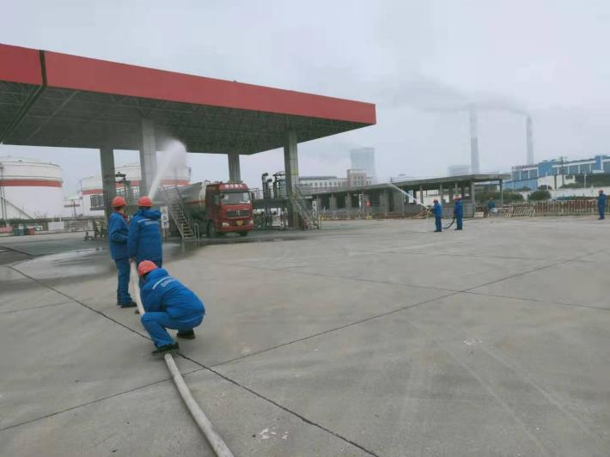 | 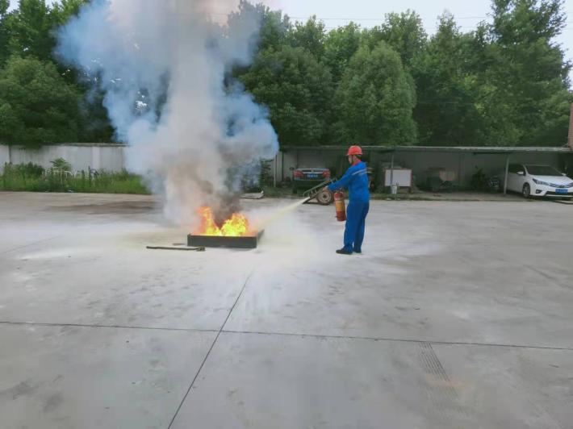
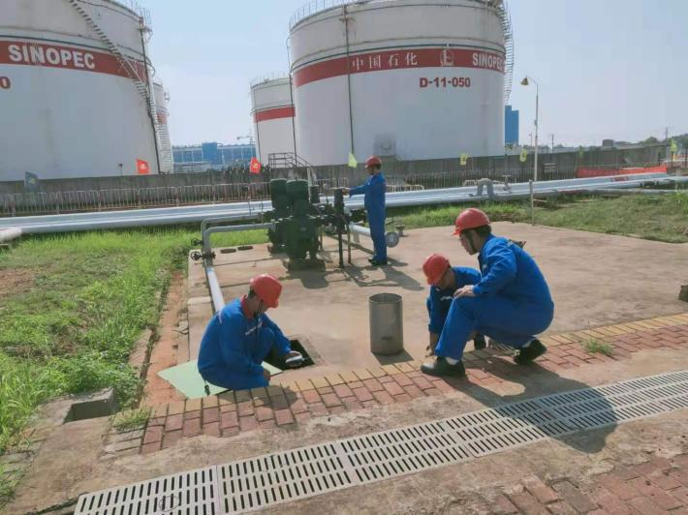 | 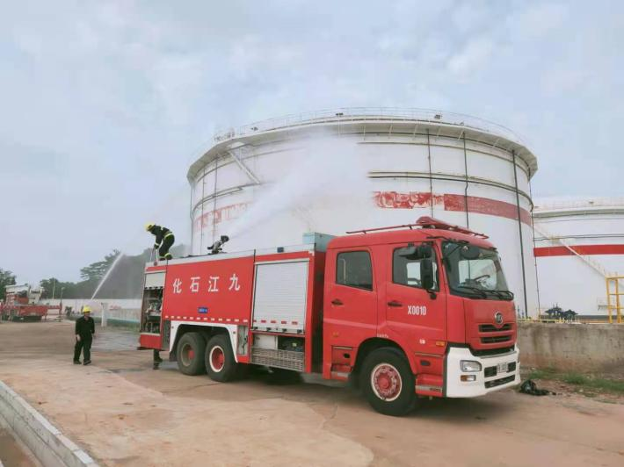
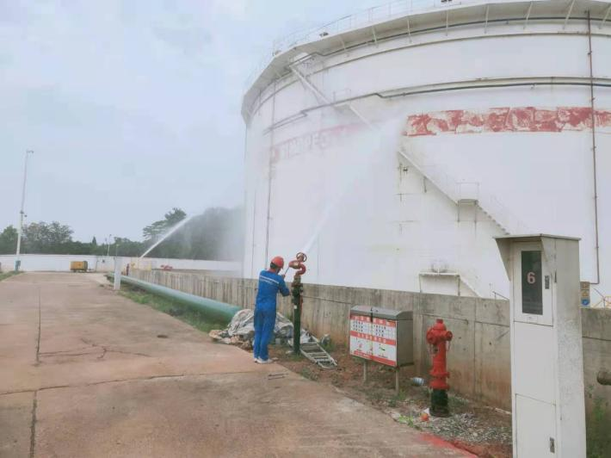
附图 本项目部分现场演练图

7企业环境风险等级
根据《企业突发环境事件风险分级方法》（HJ941-2018），通过定量分析企业生产、加工、使用、存储的所有环境风险物质数量与其临界量的比值（Q），评估工艺过程与环境风险控制水平（M）以及环境风险受体敏感性（E），按照矩阵法对企业突发环境事件风险（以下简称环境风险）等级进行划分。环境风险等级划分为一般环境风险、较大环境风险和重大环境风险三级，分别用蓝色、黄色和红色标识。评估程序见图7-1。
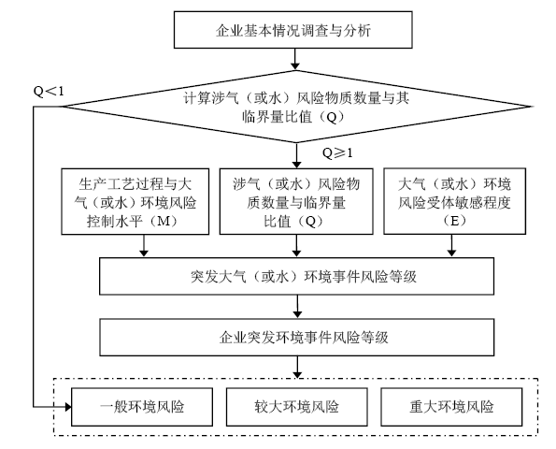
图7-1 突发环境事件风险分级流程示意图

7.1突发大气环境事件风险分级

7.1.1大气环境风险物质数量与其临界量比值（Q）
针对企业的生产原料、产品、“三废”污染物等，列表说明下列内容：物质名称，化学文摘号（CAS 号），目前数量和可能存在的最大数量，在正常使用和事故状态下的物理、化学性质、毒理学特性、对人体和环境的急性和慢性危害、伴生/次生物质，以及基本应急处置方法等，对照附录A标明是否为环境风险物质。
计算所涉及的每种环境风险物质在厂界内的最大存在总量（如存在总量呈动态变化，则按公历年度内某一天最大存在总量计算；在不同厂区的同一种物质，按其在厂界内的最大存在总量计算）与其在附录A 中对应的临界量的比值Q：
①当企业只涉及一种环境风险物质时，计算该物质的总数量
与其临界量比值，即为Q；
②当企业存在多种环境风险物质时，则按式（1）计算物质
数量与其临界量比值（Q）：
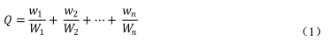
式中：
w₁，w₂……w_{n}——每种环境风险物质的最大存在总量，单位为t；
Q₁，Q₂……Q_{n}——每种环境风险物质的临界量，单位为t。
当Q＜1 时，企业直接评为一般环境风险等级，以Q₀ 表示。
当Q≥1 时，将Q 值划分为：（1）1≤Q＜10；（2）10≤Q＜100；（3）Q≥100，分别以Q₁、Q₂和Q₃表示。
根据化学品储存的具体情况，本项目设置的16个储罐主要存储的为柴油和汽油，对照《企业突发环境事件风险分级方法》HJ941-2018中附录A突发环境事件风险物质及临界量清单可知，本项目属于第八部分其他类物质及污染物中392油类物质，具体详见下表：
表7.1-1 企业Q值计算
序号 | 储罐编号 | 主要储存油品 | 储存量（t） | 临界量（t） | Q值
1 | G-01-050 | 92#汽油 | 5000 | 3000 | 1.2
2 | G-02-050 | 95#汽油 | 5000 | 3000 | 1.2
3 | G-03-050 | 95#汽油 | 5000 | 3000 | 1.2
4 | G-04-050 | 92#汽油 | 5000 | 3000 | 1.2
5 | G-05-100 | 92#汽油 | 10000 | 6000 | 2.4
6 | G-06-100 | 92#汽油 | 10000 | 6000 | 2.4
7 | G-07-100 | 92#汽油 | 10000 | 6000 | 2.4
8 | G-08-100 | 95#汽油 | 10000 | 6000 | 2.4
9 | D-01-300 | 0#柴油 | 30000 | 20640 | 8.256
10 | D-02-300 | 0#柴油 | 30000 | 20640 | 8.256
11 | D-03-300 | 0#柴油 | 30000 | 20640 | 8.256
12 | G-04-200 | 92#汽油 | 20000 | 13760 | 5.504
13 | D-09-050 | 0#柴油 | 5000 | 3440 | 1.376
14 | G-10-050 | 92#汽油 | 5000 | 3000 | 1.2
15 | D-11-050 | 0#柴油 | 5000 | 3440 | 1.376
16 | G-12-050 | 92#汽油 | 5000 | 3000 | 1.2
合计 |  |  |  |  | 49.824
根据上表结果可知，本项目柴油、石油根据《企业突发环境事件风险分级方法》（HJ941-2018）附录A涉气环境风险物质计算Q值为49.824，即10≤Q＜100。
因此，本涉气环境风险物质10≤Q＜100，以Q2表示。

7.1.2生产工艺过程与大气环境风险控制水平（M）评估
采用评分法对企业生产工艺过程、大气环境风险防控措施及突发大气环境事件发生情况进行评估，将各项指标分值累加，确定企业生产工艺过程与大气环境风险控制水平（M）。

1、生产工艺过程含有风险工艺和设备情况
对企业生产工艺过程含有风险工艺和设备情况的评估按照工艺单元进行，具有多套工艺单元的企业，对每套工艺单元分别评分并求和，该指标分值最高为30分。
表7.1-2 企业生产工艺过程评估
评估依据 | 分值 | 现状 | 得分
涉及光气及光气化工艺、电解工艺（氯碱）、氯化工艺、硝化工艺、合成氨工艺、裂解（裂化）工艺、氟化工艺、加氢工艺、重氮化工艺、氧化工艺、过氧化工艺、氨基化工艺、磺化工艺、聚合工艺、烷基化工艺、新型煤化工工艺、电石生产工艺、偶氮化工艺 | 10/每套 | 不涉及 | 0
其他高温或高压、涉及易燃易爆等物质的工艺过程ª | 5/每套 | 不涉及 | 0
具有国家规定限期淘汰的工艺名录和设备^{b} | 5/每套 | 不涉及 | 0
不涉及以上危险工艺过程或国家规定的禁用工艺/设备 | 0 | 不涉及 | 0
注：a高温指工艺温度≥300℃，高压指压力容器的设计压力（p）≥10.0MPa，易燃易爆等物质是指按照GB30000.2至GB30000.13所确定的化学物质；b指《产业结构调整指导目录》中有淘汰期限的淘汰类落后生产工艺装备 |  | / | /
通过表7.1-2分析，企业生产工艺分值为0分。

2、大气环境风险防控措施及突发大气环境事件发生情况
企业大气环境风险防控措施及突发大气环境事件发生情况评估指标见表7.1-3。对各项评估指标分别评分、计算总和，各项指标分值合计最高为70分。
表7.1-3 企业大气环境风险防控措施与突发大气环境事件发生情况评估
评估指标 | 评估依据 | 分值 | 现状 | 得分
毒性气体泄漏监控预警措施 | 1不涉及附录A中有毒有害气体的；或  2根据实际情况，具备有毒有害气体（如硫化氢、氰化氢、氯化氢、光气、氯气、氨气、苯等）厂界泄漏监控预警系统的 | 0 | / | 0
毒性气体泄漏监控预警措施 | 不具备厂界有毒有害气体泄漏监控预警系统的 | 25 | / | 0
符合防护距离情况 | 符合环评及批复文件防护距离要求的 | 0 | 符合 | 0
符合防护距离情况 | 不符合环评及批复文件防护距离要求的 | 25 | / | /
近3年内突发大气环境事件发生情况 | 发生过特别重大或重大等级突发大气环境事件的 | 20 | / | /
近3年内突发大气环境事件发生情况 | 发生过较大等级突发大气环境事件的 | 15 | / | /
近3年内突发大气环境事件发生情况 | 发生过一般等级突发大气环境事件的 | 10 | / | /
近3年内突发大气环境事件发生情况 | 未发生突发大气环境事件的 | 0 | / | /
通过上表分析，企业大气环境控制水平风险防控措施及突发大气环境事件突发情况发生情况评估分值为0分。

3、企业生产工艺过程与大气环境风险控制水平
将企业生产工艺过程、大气环境风险防控措施及突发大气环境事件发生情况各项指标评估分值累加，得出生产工艺过程与大气环境风险控制水平值，按照表3划分4个类型。
表7.1-4 企业生产工艺过程与环境风险控制水平类型划分
生产工艺过程与环境风险控制水平值 | 生产工艺过程与环境风险控制水平类型
M<25 | M1
25≤M<45 | M2
45≤M<65 | M3
M≥65 | M4
本公司生产工艺与环境风险控制水平评估指标总分值为0分，属于M1类水平。

7.1.3大气环境风险受体敏感程度（E）评估
大气环境风险受体敏感程度类型按照企业周边人口数进行划分。按照企业周边5公里或500米范围内人口数将大气环境风险受体敏感程度划分为类型1、类型2、和类型3三种类型，分别以E1、E2和E3表示，见表7.1-5。
大气环境风险受体敏感程度按类型1、类型2和类型3顺序依次降低。若企业周边存在多种敏感程度类型的大气环境风险受体，则按敏感程度高者确定企业大气环境风险受体敏感程度类型。
表7.1-5 大气环境风险受体敏感程度类型划分
敏感程度类型 | 大气环境风险受体
类型1  （E1） | 企业周边5公里范围内居住区、医疗卫生机构、文化教育机构、科研单位、行政机关、企事业单位、商场、公园等人口总数5万人以上，或企业周边500米范围内人口总数大于1000人，或企业周边5公里涉及军事禁区、军事管理区、国家相关保密区域；
类型2  （E2） | 企业周边5公里范围内居住区、医疗卫生机构、文化教育机构、科研单位、行政机关、企事业单位、商场、公园等人口总数1万人以上，5万人以下，或企业周边500米范围内人口总数500人以上、1000人以下
类型3  （E3） | 企业周边5公里范围内居住区、医疗卫生机构、文化教育机构、科研单位、行政机关、企事业单位、商场、公园等人口总数1万人以下，且企业周边500米范围内人口总数500人以下
根据章节3.2可知本公司企业周边5公里范围内居住区、医疗卫生机构、文化教育机构、科研单位、行政机关、企事业单位、商场、公园等人口总数5万人以上，本企业大气环境风险受体敏感程度类型为E1。

7.1.4企业大气环境事件风险等级确定
根据企业周边大气环境风险受体敏感程度（E）、涉气风险物质数量与临界量比值（Q）和生产工艺过程与大气环境风险控制水平（M），按照下表确定企业突发大气环境事件风险等级。
表7.1-6 大气环境风险受体敏感程度类型划分
 | 环境风险物质数量与临界量比（Q） | 生产工艺过程与环境风险控制水平（M）
 | 环境风险物质数量与临界量比（Q） | M1类水平 | M2类水平 | M3类水平 | M4类水平
类型1  （E1） | 1≦Q﹤10（Q1） | 较大 | 较大 | 重大 | 重大
类型1  （E1） | 10≦Q﹤100（Q2） | 较大 | 重大 | 重大 | 重大
类型1  （E1） | Q≥100（Q3） | 重大 | 重大 | 重大 | 重大
类型2  （E2） | 1≦Q﹤10（Q1） | 一般 | 较大 | 较大 | 重大
类型2  （E2） | 10≦Q﹤100（Q2） | 较大 | 较大 | 重大 | 重大
类型2  （E2） | Q≥100（Q3） | 较大 | 重大 | 重大 | 重大
类型3  （E3） | 1≦Q﹤10（Q1） | 一般 | 一般 | 较大 | 重大
类型3  （E3） | 10≦Q﹤100（Q2） | 一般 | 较大 | 较大 | 重大
类型3  （E3） | Q≥100（Q3） | 较大 | 较大 | 重大 | 重大

7.1.5突发大气环境事件风险等级表征
企业突发大气环境事件风险等级表征分为两种情况；
1、Q＜1时，企业突发大气环境事件风险等级表示为‘一般-大气（Q0）’。
2、Q≥1时，企业突发大气环境事件风险等级表示为‘环境风险等级-大气（Q水平-M类型-E类型）’。
因此，企业突发大气环境事件风险等级表示为“较大—大气（Q2-M1-E1）”。

7.2突发水环境事件风险分级

7.2.1涉水环境风险物质数量与其临界量比值（Q）
根据化学品储存的具体情况，本项目设置的16个储罐主要存储的为柴油和汽油，对照《企业突发环境事件风险分级方法》HJ941-2018中附录A突发环境事件风险物质及临界量清单可知，本项目属于第八部分其他类物质及污染物中392油类物质。由表7.1-1 企业Q值计算可知，项目Q值为49.824。因此，本涉水环境风险物质以Q2表示。

7.2.2生产工艺过程与水环境风险控制水平（M）评估
采用评分法对企业生产工艺过程、水环境风险防控措施及突发大气环境事件发生情况进行评估，将各项指标分值累加，确定企业生产工艺过程与大气环境风险控制水平（M）。

1、生产工艺过程含有风险工艺和设备情况
对企业生产工艺过程含有风险工艺和设备情况的评估按照工艺单元进行，具有多套工艺单元的企业，对每套工艺单元分别评分并求和，该指标分值最高为30分。同章节7.1.2第一小节可知，企业生产工艺分值为0分。

2、水环境风险防控措施及突发水环境事件发生情况
企业水环境风险防控措施及突发水环境事件发生情况评估指标见表7.2.-1。对各项评估指标分别评分、计算总和，各项指标分值合计最高为70分。
表7.2-1 企业水环境风险防控措施与突发水环境事件发生情况评估
评估指标 | 评估依据 | 分值 | 本项目 | 得分
截留措施 | 1环境风险单元设防渗漏、防腐蚀、防淋溶、防流失措施；且  2装置围堰与罐区防火堤（围堰）外设排水切换阀，正常情况下通向雨水系统的阀门关闭，通向事故存液池、应急事故水池、清净废水排放缓冲池或污水处理系统的阀门打开；且  3前述措施日常管理及维护良好，有专人负责阀门切换或设置自动切换设施，保证初期雨水、泄漏物和受污染的消防水排入污水系统 | 0 | 前述措施日常管理及维护良好，且有专人负责管理 | 0
截留措施 | 有任意一个环境风险单元（包括可能发生液体泄漏或产生液体泄漏物的危险废物贮存场所）的截留措施不符合上述任意一条要求的 | 8 | / | 0
事故废水收集措施 | 1按相关设计规范设置应急事故水池、事故存液池或清净废水排放缓冲池等事故排水收集设施，并根据相关设计规范、下游环境风险受体敏感程度和易发生极端天气情况，设计事故排水收集设施的容量；且  2确保事故排水收集设施在事故状态下能顺利收集泄漏物和消防水，日常保持足够的事故排水缓冲容量；且  3通过协议单位或自建管线，能将所收集废水送至厂区内污水处理设施处理 | 0 | 项目事故池和初期雨水收集池有足够的的事故排水缓冲容量 | 0
事故废水收集措施 | 有任意一个环境风险单元（包括可能发生液体泄漏或产生液体泄漏物的危险废物贮存场所）的事故废水收集措施不符合上述任意一条要求的 | 8 | / | 0
清净废水系统风险防控措施 | 1不涉及清净废水；或  2厂区内清净废水均可排入废水处理系统；或清污分流，且清净废水体统具有下述所有措施：  ①具有收集受污染的清净废水的缓冲池（或收集池），池内日常保持足够的事故排水缓冲容量；池内设有提升设施或通过自流，能将所收集物送至厂区内污水处理设施处理；且  ②具有清净废水系统的总排口监视及关闭设施，有专人负责在紧急情况下关闭清净废水总排口，防止受污染的清净废水和泄漏物进入外环境。 | 0 | 本项目不涉及清净下水排放 | 0
清净废水系统风险防控措施 | 涉及清净废水，有任意一个环境风险单元的清净废水系统风险防控措施不符合上述2要求的 | 8 | / | 0
雨水排水系统风险防控措施 | 1厂区内雨水均进入废水处理系统；或雨污分流，且雨水排水系统具有下述所有措施：  ①具有收集初期雨水的收集池或雨水监控池；池出水管上设置切断阀，正常情况下阀门关闭，防止受污染的雨水外排；池内设有提升设施或通过自流，能将所收集物送至厂区内污水处理设施处理；  ②具有雨水系统总排口（含洪泄渠）监视及关闭设施，在紧急情况下有专人负责关闭雨水系统总排口（含与清净废水共用一套排水系统情况），防止雨水、消防水和泄漏物进入外环境  2如果有排洪沟，排洪沟不得通过生产区和罐区，或具有防止泄漏物和受污染的消防水等流入区域排洪沟的措施 | 0 | 有3个初期雨水收集池。满足收集需求。雨水排放口安装在线监测设施。 | 0
雨水排水系统风险防控措施 | 不符合上述要求的 | 8 | / | 0
生产废水处理系统风险防控措施 | 1无生产废水产生或外排；或  2有废水外排时：  ①受污染的循环冷却水、雨水、消防水等排入生产废水系统或独立处理系统；  ②生产废水排放前设监控池，能够将不合格废水送废水处理设施处理；  ③如企业受污染的清净废水或雨水进入废水处理系统处理，则废水处理系统应设置事故水缓冲设施；  ④具有生产废水总排口监视及关闭设施，有专人负责启闭，确保泄漏物、受污染的消防水、不合格废水不排出厂外 | 0 | 项目生活污水经过处理后外排长江 | 0
生产废水处理系统风险防控措施 | 涉及废水外排，且不符合上述2中任意一条要求的 | 8 | 项目生活污水经过处理后外排长江 | 8
废水排放去向 | 无生产废水产生或外排 | 0 | / | 0
废水排放去向 | 1依法获取污水排入排水管网许可，进入城镇污水处理厂；或  2进入工业废水集中处理厂；或  3进入其他单位 | 6 | / | 0
废水排放去向 | 1直接进入海域或进入江、河、湖、库等水环境；或  2进入城市下水道再入江、河、湖、库或再进入海域；或  3未依法取得污水排入排水管网许可，进入城镇污水处理厂；或  4直接进入污灌农田或蒸发池 | 12 | 项目生活污水经过处理后外排长江 | 12
厂内危险废物环境管理 | 1不涉及危险废物的；或  2针对危险废物分区贮存、运输、利用、处置具有完善的专业设施和风险防控措施 | 0 | 具有完善的专业设施和风险防控措施 | 0
厂内危险废物环境管理 | 不具备完善的危险废物贮存、运输、利用、处置设施和风险防控措施 | 10 | / | 0
近3年内突发水环境事件发生情况 | 发生过特别重大及重大等级突发水环境事件的 | 8 | / | 0
近3年内突发水环境事件发生情况 | 发生过较大等级突发水环境事件的 | 6 | / | 0
近3年内突发水环境事件发生情况 | 发生过一般等级突发水环境事件的 | 4 | / | 0
近3年内突发水环境事件发生情况 | 未发生突发水环境事件的 | 0 | / | 0
注：本表中相关规范具体指GB50483、GB50160、GB50351、GB50747、SH3015
综上可知，本公司水环境风险防控措施及突发水环境事件发生情况各项评估指标分值为20分。

3、企业生产工艺过程与水环境风险控制水平（M）
将企业生产工艺过程、水环境风险防控措施及突发水环境事件发生情况各项指标评估分值累加，得出生产工艺过程与水环境风险控制水平值，按照表3划分4个类型。同表7.1-4。
本公司生产工艺过程与水环境风险控制水平评估指标总分值为20分，属于M1类水平。

7.2.3确定水环境风险受体类型（E）
按照水环境风险受体敏感程度，同时考虑河流跨界的情况和可能造成土壤污染的情况，将水环境风险受体敏感程度划分为类型1、类型2、和类型3三种类型，分别以E1、E2和E3表示，见表7.2-3。
水环境风险受体敏感程度按类型1、类型2和类型3顺序依次降低。若企业周边存在多种敏感程度类型的水环境风险受体，则按敏感程度高者确定企业水环境风险受体敏感程度类型。
表7. 2-3 水环境风险受体敏感程度类型划分
敏感程度类型 | 水环境风险受体
类型1  （E1） | 1企业雨水排口、清净废水排口、污水排放口下游10公里流经范围内有如下一类或多类环境风险受体：集中式地表水、地下水饮用水水源保护区（包括一级保护区、二级保护区及准保护区）；农村及分散式饮用水水源保护区；  2废水排入收纳水体后24小时流经范围（按收纳河流最大日均流速计算）内涉及跨国界的
类型2  （E2） | 1企业雨水排口、清净废水排口、污水排放口下游10公里流经范围内有生态保护红线划定的或具有水生态服务功能的其他水生态环境敏感区和脆弱区，如国家公园，国家级和省级水产种质资源保护区，水产养殖区，天然渔场，海水浴场，盐场保护区，国家重要湿地，国家级和地方级海洋特别保护区，国家级和地方级海洋自然保护区，生物多样性保护优先区域，国家级和地方级自然保护区，国家级和省级风景名胜区，世界文化和自然遗产地，国家级和省级森林公园，世界、国家和省级地质公园，基本农田保护区，基本草原；  2企业雨水排口、清净废水排口、污水排放口下游10公里流经范围内涉及跨省界的；  3企业位于熔岩地貌、泄洪区、泥石流多发等地区
类型3  （E3） | 不涉及类型1和类型2情况的
注：本表中规定的距离范围以到各类水环境保护目标或保护区域的边界为准
本公司初期雨水、油罐罐底切水废水和油罐清洗废水经收集后依托中国石化九江分公司污水处理厂处理，生活污水经过MBR污水处理工艺处理后达《城镇污水处理厂污染物排放标准》（GB18918-2002）表1中一级B标准，最终排入长江。水环境风险受体敏感程度类型为E3。

7.2.4突发水环境事件风险等级确定
根据企业周边水环境风险受体敏感程度（E）、涉水风险物质数量与临界量比值（Q）和生产工艺过程与水环境风险控制水平（M），按照表7.1-6确定企业突发水环境事件风险等级。

7.2.5突发水环境事件风险等级表征
企业突发水环境事件风险等级表征分为两种情况；
1、Q＜1时，企业突发水环境事件风险等级表示为‘一般-水（Q0）’。
2、Q≥1时，企业突发水环境事件风险等级表示为‘环境风险等级-水（Q水平-M类型-E类型）’。
因此，企业突发水环境事件风险等级表示为“较大—水（Q2-M1-E3）”。

7.3企业突发环境事件风险等级确定与调整

7.3.1风险等级确定
以企业突发大气环境事件风险和突发水环境事件风险等级高者确定企业突发环境事件风险等级。

7.3.2风险等级调整
近三年内本公司未因违法排放污染物或其他违法等行为受到环境保护主管部门处罚，因此不需要上调等级。

7.3.3风险等级表征
本公司同时涉及突发大气和水环境事件风险，风险等级表示为“企业突发环境事件风险等级较大［较大-大气Q2M1E1+较大-水Q2M1E3］” 。

